**BỘ GIÁO DỤC VÀ ĐÀO TẠO**

**TRƯỜNG ĐẠI HỌC SƯ PHẠM KỸ THUẬT HƯNG YÊN**



**ĐỒ ÁN 1**

**XÂY DỰNG PHẦN MỀM QUẢN LÝ CỬA HÀNG MỸ PHẨM TRANG NHI**

NGÀNH: KỸ THUẬT PHẦN MỀM

SINH VIÊN: **NGUYỄN THỊ HUYỀN TRANG**

MÃ LỚP: **12522W.4**

HƯỚNG DẪN: **TS. HOÀNG QUỐC VIỆT**

**HƯNG YÊN – 2024**

**NHẬN XÉT**

**Nhận xét của giáo viên hướng dẫn**

**GIÁO VIÊN HƯỚNG DẪN**

**HOÀNG QUỐC VIỆT**

**LỜI CAM ĐOAN**

Em xin cam đoan đồ án “Xây dựng phần mềm quản lý cửa hàng mỹ phẩm Trang Nhi” là kết quả thực hiện của bản thân em dưới sự hướng dẫn của thầy Hoàng Quốc Việt

Những phần sử dụng tài liệu tham khảo trong đồ án đã được nêu rõ trong phần tài liệu tham khảo. Các kết quả trình bày trong đồ án và chương trình xây dựng được hoàn toàn là kết quả do bản thân em thực hiện.

Nếu vi phạm lời cam đoan này, em xin chịu hoàn toàn trách nhiệm trước khoa và nhà trường.

*Hưng Yên, ngày … tháng … năm 2024.*

**SINH VIÊN**

*(Ký, ghi rõ họ tên)*

Nguyễn Thị Huyền Trang

**LỜI CẢM ƠN**

Để có thể hoàn thành đồ án này, lời đầu tiên em xin phép gửi lời cảm ơn tới Khoa Công nghệ thông tin – Trường Đại học Sư phạm Kỹ thuật Hưng Yên đã tạo điều kiện thuận lợi cho em thực hiện đồ án này.

Đặc biệt em xin chân thành cảm ơn thầy Hoàng Quốc Việt đã rất tận tình hướng dẫn, chỉ bảo em trong suốt thời gian thực hiện đồ án vừa qua.

Em cũng xin chân thành cảm ơn tất cả các thầy/cô trong trường đã tận tình giảng dạy, trang bị cho em những kiến thức cần thiết, quý báu để giúp em thực hiện được đồ án này.

Mặc dù em đã có cố gắng, nhưng với trình độ còn hạn chế, trong quá trình thực hiện đề tài không tránh khỏi những thiếu sót. Em hi vọng sẽ nhận được những ý kiến nhận xét, góp ý của các thầy/cô về những kết quả triển khai trong đồ án.

Em xin trân trọng cảm ơn!

**MỤC LỤC**

CHƯƠNG 1: TỔNG QUAN VỀ ĐỀ TÀI 6

1.1 Lý do chọn đề tài 6

1.2 Mục tiêu của đề tài 6

1.2.1 Mục tiêu tổng quát 6

1.2.2 Mục tiêu cụ thể 6

1.3 Giới hạn và phạm vi của đề tài 7

1.3.1 Đối tượng nghiên cứu 7

1.3.2 Phạm vi 7

1.4 Nội dung thực hiện 7

1.5 Phương pháp tiếp cận 8

CHƯƠNG 2: PHÂN TÍCH THIẾT KẾ PHẦN MỀM [1] 9

2.1 Phát biểu yêu cầu 9

2.2 Yêu cầu chức năng 10

2.2.1 Danh sách các yêu cầu 10

2.2.2 Biểu đồ ca sử dụng 14

2.2.3 Đặc tả ca sử dụng 15

2.3 Biểu đồ lớp thực thể 27

2.4 Thiết kế CSDL [2] 27

2.4.1 Lược đồ CSDL 27

2.4.2 Mô tả chi tiết từng bảng trong CSDL 28

CHƯƠNG 3: XÂY DỰNG ỨNG DỤNG WINDOWS FORMS 32

3.1 Triển khai các chức năng nghiệp vụ [3] [4] 32

3.1.1 Chức năng đăng nhập 32

3.1.2 Chức năng quản lý loại mỹ phẩm 33

3.1.3 Chức năng quản lý mỹ phẩm 35

3.1.4 Chức năng quản lý nhà cung cấp 37

3.1.5 Chức năng quản lý nhân viên 39

3.1.6 Chức năng quản lý khách hàng 41

3.1.7 Chức năng quản lý hóa đơn nhập 43

3.1.8 Chức năng quản lý đơn hàng bán 46

3.2 Triển khai các chức năng thống kê, báo cáo 47

3.3 Kiểm thử và triển khai ứng dụng [5] 52

3.3.1 Kiểm thử 52

3.3.2 Đóng gói ứng dụng 53

3.3.3 Triển khai ứng dụng 54

KẾT LUẬN 55

TÀI LIỆU THAM KHẢO 56

**DANH MỤC TỪ VIẾT TẮT**

|  |  |  |  |
| --- | --- | --- | --- |
| **STT** | **Từ viết tắt** | **Cụm từ tiếng anh** | **Diễn giải** |
| 1 | CSDL | Database | Cơ sở dữ liệu |
| 2 | WinForm | Windows Forms |  |
| 3 | CNPM |  | Công nghệ phần mềm |
| 4 | SQL | Structured Query Language | Ngôn ngữ truy vấn có cấu trúc |

**DANH MỤC HÌNH ẢNH**

Hình 2. 1. Biểu đồ ca sử dụng 14

Hình 2. 2. Biểu đồ use case phân rã chức năng quản lý danh mục loại mỹ phẩm 15

Hình 2. 3. Biểu đồ use case phân rã chức năng quản lý mỹ phẩm 16

Hình 2. 4. Biểu đồ use case phân rã chức năng quản lý nhà cung cấp 18

Hình 2. 5. Biểu đồ use case phân rã chức năng quản lý nhân viên 19

Hình 2. 6. Biểu đồ use case phân rã chức năng quản lý hóa đơn nhập 22

Hình 2. 7. Biểu đồ use case phân rã chức năng quản lý hóa đơn bán 24

Hình 2. 8. Biểu đồ use case phân rã chức năng báo cáo, thống kê 25

Hình 2. 9. Biểu đồ lớp thực thể 27

Hình 2. 10. Lược đồ CSDL 27

Hình 3. 1. Giao diện chức năng đăng nhập 32

Hình 3. 2. Giao diện chức năng quản lý loại mỹ phẩm 33

Hình 3. 3. Giao diện chức năng quản lý mỹ phẩm 35

Hình 3. 4. Giao diện chức năng quản lý nhà cung cấp 37

Hình 3. 5. Giao diện chức năng quản lý nhân viên 39

Hình 3. 6. Giao diện chức năng quản lý khách hàng 41

Hình 3. 7. Giao diện chức năng quản lý hóa đơn nhập 43

Hình 3. 8. Giao diện chức năng quản lý hóa đơn bán 46

Hình 3. 9. Giao diện thống kê mỹ phẩm tồn 48

Hình 3. 10. Giao diện thống kê mỹ phẩm bán chạy 49

Hình 3. 11. Giao diện thống kê doanh thu 51

**DANH MỤC BẢNG BIỂU**

Bảng 2. 1. Mô tả chi tiết bảng loại mỹ phẩm 28

Bảng 2. 2. Mô tả chi tiết bảng mỹ phẩm 28

Bảng 2. 3. Mô tả chi tiết bảng nhân viên 29

Bảng 2. 4. Mô tả chi tiết bảng khách hàng 29

Bảng 2. 5. Mô tả chi tiết bảng nhà cung cấp 29

Bảng 2. 6. Mô tả chi tiết bảng hóa đơn nhập 30

Bảng 2. 7. Mô tả bảng chi tiết hóa đơn nhập 30

Bảng 2. 8. Mô tả chi tiết bảng hóa đơn bán 30

Bảng 2. 9. Mô tả bảng chi tiết hóa đơn bán 31

Bảng 3. 1. Bảng mô tả chức năng đăng nhập 32

Bảng 3. 2. Mô tả chức năng quản lý loại mỹ phẩm 33

Bảng 3. 3. Mô tả chức năng quản lý mỹ phẩm 35

Bảng 3. 4. Mô tả chức năng quản lý nhà cung cấp 37

Bảng 3. 5. Mô tả chức năng quản lý nhân viên 39

Bảng 3. 6. Mô tả chức năng quản lý khách hàng 41

Bảng 3. 7. Mô tả chức năng quản lý hóa đơn nhập 43

Bảng 3. 8. Mô tả chức năng quản lý hóa đơn bán 46

Bảng 3. 9. Mô tả chức năng thống kê mỹ phẩm tồn 48

Bảng 3. 10. Mô tả chức năng thống kê mỹ phẩm bán chạy 49

Bảng 3. 11. Mô tả chức năng thống kê mỹ phẩm sắp hết hạn 51

Bảng 3. 12. Mô tả chức năng thống kê doanh thu 51

Bảng 3. 13. Kiểm thử 52

# TỔNG QUAN VỀ ĐỀ TÀI

## Lý do chọn đề tài

Việc xây dựng phần mềm quản lí cửa hàng mỹ phẩm là một đề tài quan trọng và cần thiết trong việc kinh doanh mỹ phẩm. Việc quản lí các sản phẩm, nhập xuất sản phẩm, quản lí thu chi đều đòi hỏi sự chính xác và hiệu quả. Tuy nhiên, hệ thống quản lí truyền thống thường gặp phải những bất cập như việc mất thông tin, ghi chép bằng tay mất rất nhiều thời gian và khó kiểm soát. Do đó, việc áp dụng công nghệ thông tin vào quản lí cửa hàng mỹ phẩm giúp con người thoát khỏi lao động thủ công, nâng cao chất lượng, tiết kiệm thời gian và dễ dàng trong công tác quản lý.

## Mục tiêu của đề tài

### Mục tiêu tổng quát

* Sau khi thực hiện xong đồ án này, em hiểu hơn về ngôn ngữ lập trình C#, biết cách phân tích, thiết kế phần mềm quản lý mỹ phẩm và triển khai được mô hình 3 lớp
* Xây dựng được phần mềm quản lý mỹ phẩm bằng WinForm và kết nối được cơ sở dữ liệu SQL

### Mục tiêu cụ thể

* Mục tiêu cụ thể của đề tài "Xây dựng phần mềm quản lí cửa hàng mỹ phẩm Trang Nhi" bao gồm:
* Phát triển một phần mềm đơn giản và dễ sử dụng để quản lí các sản phẩm mỹ phẩm tại cửa hàng.
* Xây dựng phần mềm quản lí nhập xuất mỹ phẩm hiệu quả giúp dễ dàng kiểm tra số lượng và tình trạng của các mặt hàng
* Tích hợp tính năng thanh toán trực tuyến và quản lí đơn hàng từ xa giúp tối ưu hóa quá trình bán hàng.
* Tối ưu hóa trải nghiệm người dùng thông qua giao diện thân thiện và dễ dàng tương tác
* Đảm bảo tính an toàn và bảo mật thông tin của khách hàng và cửa hàng trong quá trình sử dụng phần mềm
* Kiểm tra và đánh giá hiệu suất của ứng dụng sau khi triển khai để nâng cao chất lượng và cải thiện trong tương lai.lai

## Giới hạn và phạm vi của đề tài

### Đối tượng nghiên cứu

* Đối tượng nghiên cứu: cửa hàng mỹ phẩm Trang Nhi
* Khách thể nghiên cứu:
* Mỹ phẩm, nhân viên, khách hàng, nhà cung cấp,... của cửa hàng mỹ phẩm
* Quy trình hoạt động của một cửa hàng mỹ phẩm.

### Phạm vi

* Phạm vi không gian: tại cửa hàng mỹ phẩm Trang Nhi.
* Phạm vi thời gian: Trong 2 tháng vừa qua.
* Ý nghĩa khoa học : Tổng hợp các chức năng cần thiết để quản lý của một cửa hàng mỹ phần nhằm giúp ích cho việc kinh doanh và quản lý thu chi, nhân viên, hàng hóa... một cách dễ dàng và hiệu quả hơn.
* Thực tiễn của đề tài : Có thể áp dụng cho một cửa hàng mỹ phẩm bất kì.

## Nội dung thực hiện

1. Tìm hiểu nghiệp vụ quản lý cửa hàng mỹ phẩm
2. Phân tích và đưa ra bản mô tả yêu cầu chi tiết cho phần mềm quản lý cửa hàng mỹ phẩm
3. Thiết kế CSDL và giao diện
4. Phát triển ứng dụng: Lập trình và phát triển ứng dụng theo yêu cầu đã được đề ra. Bao gồm các chức năng quản lí mỹ phẩm, quản lí khách hàng, quản lí đơn hàng, quản lí nhân viên, báo cáo doanh thu và các tính năng khác cần thiết.
5. Kiểm thử và sửa lỗi: Kiểm tra ứng dụng để đảm bảo hoạt động ổn định, kiểm tra và sửa lỗi nếu có.
6. Triển khai ứng dụng: Cài đặt và triển khai ứng dụng trên hệ thống của cửa hàng mỹ phẩm.

## Phương pháp tiếp cận

* Tiếp xúc trực tiếp với chủ cửa hàng mỹ phẩm để khảo sát về quy trình quản lí, các vấn đề mà họ đang gặp phải và những yêu cầu về hệ thống quản lí mà họ mong muốn.
* Khảo sát các thông tin thực tế từ nhân viên, khách hàng,..
* Khảo sát một số trang web quản lý cửa hàng mỹ phẩm.

# PHÂN TÍCH THIẾT KẾ PHẦN MỀM [1]

## Phát biểu yêu cầu

Yêu cầu cho phần mềm quản lý cửa hàng mỹ phẩm được mô tả như sau:

1. Quản lý danh mục các loại mỹ phẩm: nhập thêm các loại mỹ phẩm mới từ các nhà cung cấp mỹ phẩm, xoá bỏ thông tin về loại mỹ phẩm khi các hãng không còn sản xuất, sửa đổi thông tin về loại mỹ phẩm, tìm kiếm thông tin loại mỹ phẩm khi cần. Thông tin về loại mỹ phẩm bao gồm: mã loại mỹ phẩm, tên loại.
2. Mỗi một danh mục mỹ phẩm sẽ có nhiều mỹ phẩm khác nhau. Thông tin về mặt hàng mỹ phẩm bao gồm: Mã mỹ phẩm, mã danh mục mỹ phẩm, tên mỹ phẩm, đơn vị tính, hãng mỹ phẩm, xuất xứ, hạn sử dụng, số lượng tồn. Khi cửa hàng có mỹ phẩm mới, nhân viên cửa hàng thêm thông tin mặt hàng vào hệ thống, nếu thông tin sai có thể thực hiện sửa, xóa thông tin về mặt hàng mỹ phẩm, tìm kiếm thông tin mỹ phẩm khi cần.
3. Cửa hàng nhập mỹ phẩm của các nhà cung cấp khác nhau. Thông tin về nhà cung cấp bao gồm: Mã nhà cung cấp, họ tên nhà cung cấp, địa chỉ nhà cung cấp, số điện thoại nhà cung cấp. Khi có một nhà cung cấp mới, nhân viên thêm thông tin nhà cung cấp vào hệ thống, nếu thông tin nhà cung cấp sai có thể sửa, xóa thông tin về nhà cung cấp, tìm kiếm nhà cung cấp khi cần. Một nhà cung cấp có thể cung cấp nhiều mặt hàng mỹ phẩm khác nhau.
4. Để theo dõi và quản lý nhân viên làm việc, cửa hàng thực hiện thêm mới vào danh sách khi có nhân viên mới được tuyển, sửa đổi thông tin khi có những thay đổi xảy ra, xoá bỏ nhân viên khi nhân viên nghỉ việc và có thể tìm kiếm nhân viên khi cần. Các thông tin về nhân viên gồm: mã nhân viên, họ tên nhân viên, giới tính, địa chỉ, số điện thoại.
5. Một cửa hàng có rất nhiều khách hàng đến mua hàng. Khi có một khách hàng mới lần đầu đến mua hàng, thông tin của khách hàng sẽ được thêm bao gồm: Mã khách hàng, họ tên khách hàng, địa chỉ, số điện thoại. Nếu thông tin thay đổi thì có thể sửa, xóa thông tin khách hàng khi họ không mua hàng trong vòng 1 năm và có thể tìm kiếm khách hàng nếu cần.
6. Khi nhập hàng về cửa hàng, nhân viên sẽ thêm thông tin vào hóa đơn nhập bao gồm: Mã đơn hàng nhập, mã nhân viên, mã nhà cung cấp, ngày nhập và chi tiết hóa đơn nhập bao gồm: Mã đơn hàng nhập, mã mỹ phẩm, số lượng nhập, đơn giá nhập, thành tiền. Khi thông tin về hóa đơn nhập hoặc chi tiết hóa đơn nhập thay đổi, nhân viên có thể sửa, xóa thông tin và tìm kiếm khi cần.
7. Khi khách hàng thực hiện giao dịch mua hàng, nhân viên có nhiệm vụ bán hàng cho khách và thêm thông tin hóa đơn bán và chi tiết hóa đơn bán vào hệ thống. Hóa đơn bán bao gồm: Mã đơn hàng bán, mã nhân viên, mã khách hàng, ngày bán, trạng thái. Chi tiết hóa đơn bán bao gồm: Mã đơn hàng bán, mã mỹ phẩm, số lượng bán, đơn giá bán, thành tiền. Có thể hủy hóa đơn và tìm kiếm khi cần. Nhân viên chọn thanh toán để in bill cho khách.
8. Tất cả nhân viên thực hiện quản lý thông tin hệ thống phải đăng nhập trước khi thực hiện gồm: Tên tài khoản, mật khẩu.
9. Nếu nhân viên cửa hàng vắng mặt/ bận thì quản lý đóng vai trò như nhân viên.
10. Sau mỗi tháng, quản lý cửa hàng sẽ thực hiện báo cáo về doanh thu hàng tháng của cửa hàng, thống kê mỹ phẩm bán chạy nhất, mỹ phẩm tồn, mỹ phẩm sắp hết hạn. Sau khi làm báo cáo xong, hệ thống hiển thị kết quả và quản lý sẽ in ra kết quả.

## Yêu cầu chức năng

### Danh sách các yêu cầu

|  |  |  |
| --- | --- | --- |
| **Mục** | **Tên yêu cầu** | **Mô tả yêu cầu** |
| **A** | **Các yêu cầu chức năng nghiệp vụ** | Là các chức năng của phần mềm tương ứng với các công việc trong thế giới thực. |
| **I** | **Quản lý danh mục loại mỹ phẩm** |  |
| 1 | Nhập thông tin loại mỹ phẩm | Chức năng này cho phép nhập thông tin loại mỹ phẩm: Mã loại mỹ phẩm, tên loại mỹ phẩm |
| 2 | Sửa thông tin loại mỹ phẩm | Chức năng này cho phép sửa thông tin về loại mỹ phẩm |
| 3 | Xoá thông tin loại mỹ phẩm | Chức năng này cho phép xoá thông tin loại mỹ phẩm |
| 4 | Tìm kiếm thông tin loại mỹ phẩm | Chức năng này cho phép tìm kiếm thông tin loại mỹ phẩm |
| 5 | Làm mới | Chức năng này cho phép làm mới bản ghi để nhập thông tin loại mỹ phẩm mới |
| **II** | **Quản lý mỹ phẩm** |  |
| 1 | Nhập thông tin mỹ phẩm | Chức năng này cho phép nhập thông tin mỹ phẩm: Mã mỹ phẩm, mã loại mỹ phẩm, tên mỹ phẩm, đơn vị tính, hãng mỹ phẩm, xuất xứ, hạn sử dụng, đơn giá bán, số lượng tồn |
| 2 | Sửa thông tin mỹ phẩm | Chức năng này cho phép sửa thông tin về mỹ phẩm |
| 3 | Xoá thông tin mỹ phẩm | Chức năng này cho phép xoá thông tin mỹ phẩm |
| 4 | Tìm kiếm thông tin mỹ phẩm | Chức năng này cho phép tìm kiếm thông tin mỹ phẩm |
| 5 | Làm mới | Chức năng này cho phép làm mới bản ghi để nhập thông tin mỹ phẩm mới |
| **III** | **Quản lý nhà cung cấp** |  |
| 1 | Nhập thông tin nhà cung cấp | Chức năng này cho phép nhập thông tin nhà cung cấp: Mã nhà cung cấp, họ tên nhà cung cấp, địa chỉ nhà cung cấp, số điện thoại nhà cung cấp |
| 2 | Sửa thông tin nhà cung cấp | Chức năng này cho phép sửa thông tin về nhà cung cấp |
| 3 | Xoá thông tin nhà cung cấp | Chức năng này cho phép xoá thông tin nhà cung cấp |
| 4 | Tìm kiếm thông tin nhà cung cấp | Chức năng này cho phép tìm kiếm thông tin nhà cung cấp |
| 5 | Làm mới | Chức năng này cho phép làm mới bản ghi để nhập thông tin nhà cung cấp mới |
| **IV** | **Quản lý nhân viên** |  |
| 1 | Nhập thông tin nhân viên | Chức năng này cho phép nhập thông tin nhân viên: Mã nhân viên, họ tên nhân viên, giới tính, địa chỉ, số điện thoại |
| 2 | Sửa thông tin nhân viên | Chức năng này cho phép sửa thông tin về nhân viên |
| 3 | Xoá thông tin nhân viên | Chức năng này cho phép xoá thông tin nhân viên |
| 4 | Tìm kiếm thông tin nhân viên | Chức năng này cho phép tìm kiếm thông tin nhân viên |
| 5 | Làm mới | Chức năng này cho phép làm mới bản ghi để nhập thông tin nhân viên mới |
| **V** | **Quản lý khách hàng** |  |
| 1 | Nhập thông tin khách hàng | Chức năng này cho phép nhập thông tin khách hàng: Mã khách hàng, họ tên khách hàng, địa chỉ, số điện thoại |
| 2 | Sửa thông tin khách hàng | Chức năng này cho phép sửa thông tin về khách hàng |
| 3 | Xoá thông tin khách hàng | Chức năng này cho phép xoá thông tin khách hàng |
| 4 | Tìm kiếm thông tin khách hàng | Chức năng này cho phép tìm kiếm thông tin khách hàng |
| 5 | Làm mới | Chức năng này cho phép làm mới bản ghi để nhập thông tin khách hàng mới |
| **VI** | **Quản lý hóa đơn nhập** |  |
| 1 | Thêm thông tin hóa đơn nhập | Chức năng này cho phép thêm thông tin hóa đơn nhập: Mã đơn hàng nhập, mã nhân viên, mã nhà cung cấp, ngày nhập |
| 2 | Sửa thông tin hóa đơn nhập | Chức năng này cho phép sửa thông tin hóa đơn nhập |
| 3 | Xoá thông tin hóa đơn nhập | Chức năng này cho phép xóa thông tin hóa đơn nhập |
| 4 | Tìm kiếm thông tin hóa đơn nhập | Chức năng này cho phép tìm kiếm thông tin hóa đơn nhập |
| 5 | Làm mới thông tin chi tiết đơn hàng nhập | Chức năng này cho phép làm mới bản ghi để thêm thông tin đơn hàng nhập mới |
| **VII** | **Quản lý hóa đơn bán** |  |
| 1 | Thêm thông tin hóa đơn bán | Chức năng này cho phép thêm thông tin hóa đơn bán: Mã đơn hàng bán, mã nhân viên, mã khách hàng, ngày bán, trạng thái |
| 2 | Hủy thông tin hóa đơn bán | Chức năng này cho phép hủy thông tin hóa đơn bán |
| 3 | Tìm kiếm thông tin hóa đơn bán | Chức năng này cho phép tìm kiếm thông tin hóa đơn bán |
| 4 | Làm mới thông tin hóa đơn bán | Chức năng này cho phép làm mới bản ghi để nhập thông tin đơn hàng bán mới |
| **VIII** | **Quản lý báo cáo thống kê** |  |
| 1 | Báo cáo về doanh thu hàng tháng | Chức năng này thống kê doanh thu của cửa hàng theo ngày, tháng, năm |
| 2 | Thống kê mỹ phẩm bán chạy | Chức năng này thống kê các mỹ phẩm bán chạy |
| 3 | Thống kê số lượng mỹ phẩm tồn | Chức năng này thống kê mỹ phẩm có số lượng tồn ít để xem xét nhập thêm hàng |
| 4 | Thống kê mỹ phẩm sắp hết hạn | Chức năng này thống kê mỹ phẩm sắp hết hạn |
| **B** | **Các yêu cầu chức năng hệ thống** | Là các chức năng của phần mềm được phát sinh thêm khi thực hiện một công việc trên máy tính thay vì trong thế thới thực hoặc không tương ứng với bất kỳ công việc nào trong thế giới thực. |
| 1 | Đăng nhập | Muốn thực hiện được các chức năng của hệ thống thì phải thực hiện việc đăng nhập. |
| 2 | Đăng xuất | Đăng xuất tài khoản khi không thực hiện bất cứ công việc gì nữa. |
| 3 | Thoát | Đóng chương trình đang làm việc khi kết thúc công việc. |

### Biểu đồ ca sử dụng

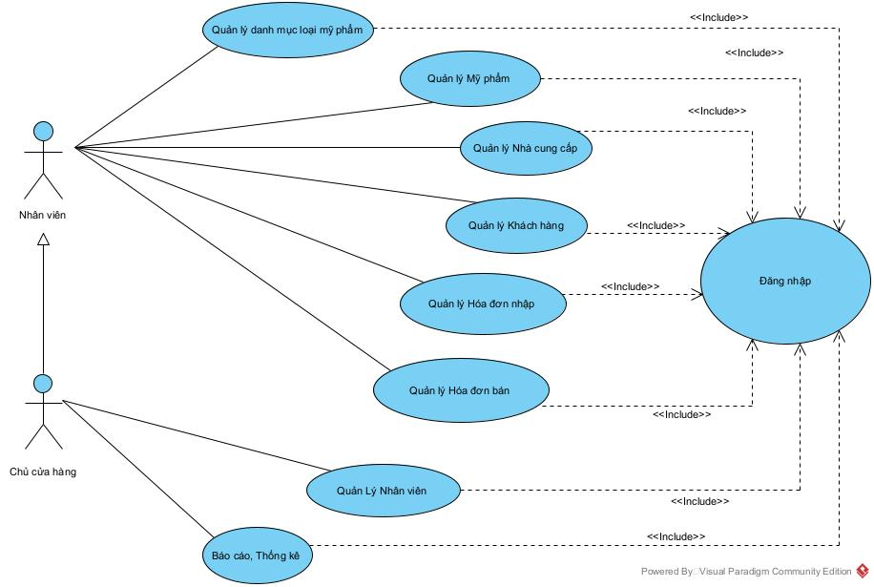

Hình 2. 1. Biểu đồ ca sử dụng

### Đặc tả ca sử dụng

* Quản lý danh mục loại mỹ phẩm – UC1

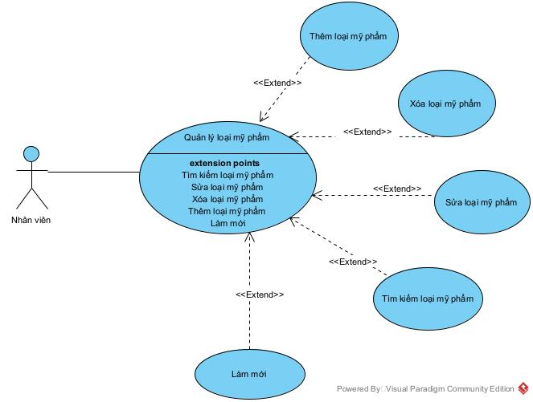

Hình 2. 2. Biểu đồ use case phân rã chức năng quản lý danh mục loại mỹ phẩm

#### **1. Mục đích**

- Giúp người dùng quản lý danh mục loại mỹ phẩm

**2**. **Tác nhân liên quan**

- Nhân viên

- Chủ quán

**3. Điều kiện trước**

- Người dùng phải đăng nhập hệ thống

**4. Điều kiện sau**

**-** Hệ thống hiển thị danh sách loại mỹ phẩm và người dùng có thể thực hiện các chức năng quản lý danh mục loại mỹ phẩm

#### **5. Dòng sự kiện chính**

|  |  |
| --- | --- |
| Hành động của tác nhân | Phản ứng của hệ thống |
| Nhân viên thực hiện chức năng thêm  loại mỹ phẩm | Hệ thống cập nhật thông tin loại mỹ phẩm được thêm |
| Nhân viên thực hiện chức năng sửa loại mỹ phẩm | Hệ thống sẽ cập nhật loại mỹ phẩm được sửa |
| Nhân viên thực hiện chức năng xóa loại mỹ phẩm | Hệ thống sẽ xóa loại mỹ phẩm |
| Nhân viên thực hiện chức năng tìm kiếm loại mỹ phẩm | Hệ thống sẽ hiển thị thông tin loại mỹ phẩm cần tìm |
| Nhân viên thực hiện chức năng làm mới để nhập loại mỹ phẩm | Hệ thống sẽ làm mới bản ghi để nhập loại mỹ phẩm khác |

* Quản lý mỹ phẩm – UC2

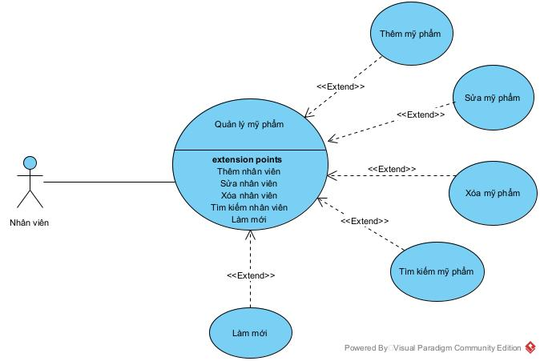

Hình 2. 3. Biểu đồ use case phân rã chức năng quản lý mỹ phẩm

#### **1. Mục đích**

- Giúp người dùng quản lý mỹ phẩm

**2**. **Tác nhân liên quan**

- Nhân viên

- Chủ quán

**3. Điều kiện trước**

- Người dùng phải đăng nhập hệ thống

**4. Điều kiện sau**

**-** Hệ thống hiển thị danh sách mỹ phẩm và người dùng có thể thực hiện các chức năng quản lý mỹ phẩm

#### **5. Dòng sự kiện chính**

|  |  |
| --- | --- |
| Hành động của tác nhân | Phản ứng của hệ thống |
| Nhân viên thực hiện chức năng thêm mỹ phẩm | Hệ thống cập nhật thông tin mỹ phẩm được thêm |
| Nhân viên thực hiện chức năng sửa mỹ phẩm | Hệ thống sẽ cập nhật mỹ phẩm được sửa |
| Nhân viên thực hiện chức năng xóa mỹ phẩm | Hệ thống sẽ xóa mỹ phẩm |
| Nhân viên thực hiện chức năng tìm kiếm mỹ phẩm | Hệ thống sẽ hiển thị thông tin mỹ phẩm cần tìm |
| Nhân viên thực hiện chức năng làm mới để nhập mỹ phẩm | Hệ thống sẽ làm mới bản ghi để nhập mỹ phẩm khác |

* Quản lý nhà cung cấp – UC3

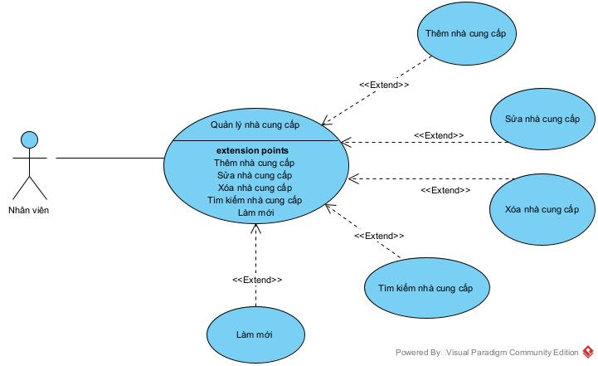

Hình 2. 4. Biểu đồ use case phân rã chức năng quản lý nhà cung cấp

#### **1. Mục đích**

- Giúp người dùng quản lý nhà cung cấp

**2**. **Tác nhân liên quan**

- Nhân viên

- Chủ quán

**3. Điều kiện trước**

- Người dùng phải đăng nhập hệ thống

**4. Điều kiện sau**

**-** Hệ thống hiển thị danh sách nhà cung cấp và người dùng có thể thực hiện các chức năng quản lý nhà cung cấp

#### **5. Dòng sự kiện chính**

|  |  |
| --- | --- |
| Hành động của tác nhân | Phản ứng của hệ thống |
| Nhân viên thực hiện chức năng thêm  nhà cung cấp | Hệ thống cập nhật thông tin nhà cung cấp được thêm |
| Nhân viên thực hiện chức năng sửa nhà cung cấp | Hệ thống sẽ cập nhật nhà cung cấp được sửa |
| Nhân viên thực hiện chức năng xóa nhà cung cấp | Hệ thống sẽ xóa nhà cung cấp |
| Nhân viên thực hiện chức năng tìm kiếm nhà cung cấp | Hệ thống sẽ hiển thị thông tin nhà cung cấp cần tìm |
| Nhân viên thực hiện chức năng làm mới để nhập nhà cung cấp | Hệ thống sẽ làm mới bản ghi để nhập nhà cung cấp khác |

* Quản lý nhân viên – UC4

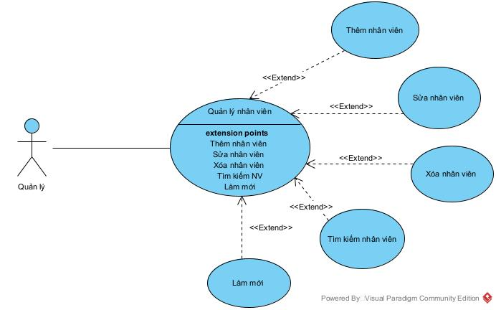

Hình 2. 5. Biểu đồ use case phân rã chức năng quản lý nhân viên

#### **1. Mục đích**

- Giúp người dùng quản lý nhân viên

**2**. **Tác nhân liên quan**

- Chủ quán

**3. Điều kiện trước**

- Người dùng phải đăng nhập hệ thống

**4. Điều kiện sau**

**-** Hệ thống hiển thị danh sách nhân viên và người dùng có thể thực hiện các chức năng quản lý nhân viên

#### **5. Dòng sự kiện chính**

|  |  |
| --- | --- |
| Hành động của tác nhân | Phản ứng của hệ thống |
| Người dùng thực hiện chức năng thêm nhân viên | Hệ thống cập nhật thông tin nhân viên được thêm |
| Người dùng thực hiện chức năng sửa nhân viên | Hệ thống sẽ cập nhật nhân viên được sửa |
| Người dùng thực hiện chức năng xóa nhân viên | Hệ thống sẽ xóa nhân viên |
| Người dùng thực hiện chức năng tìm kiếm nhân viên | Hệ thống sẽ hiển thị thông tin nhân viên cần tìm |
| Người dùng thực hiện chức năng làm mới để nhập nhân viên | Hệ thống sẽ làm mới bản ghi để nhập nhân viên khác |

* Quản lý khách hàng – UC5

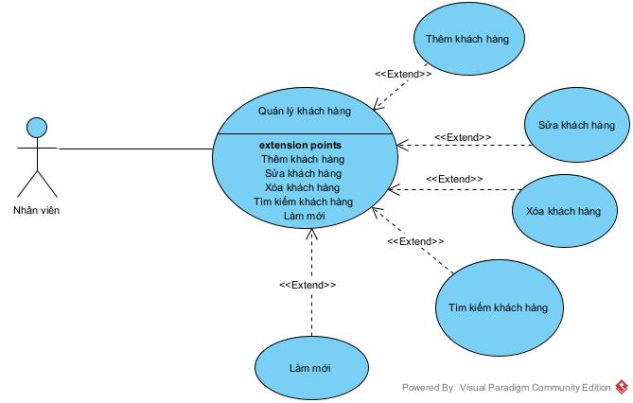

*Hình 6.* *Biểu đồ use case phân rã chức năng quản lý khách hàng*

#### **1. Mục đích**

- Giúp người dùng quản lý khách hàng

**2**. **Tác nhân liên quan**

- Nhân viên

- Chủ quán

**3. Điều kiện trước**

- Người dùng phải đăng nhập hệ thống

**4. Điều kiện sau**

**-** Hệ thống hiển thị danh sách khách hàng và người dùng có thể thực hiện các chức năng quản lý khách hàng

#### **5. Dòng sự kiện chính**

|  |  |
| --- | --- |
| Hành động của tác nhân | Phản ứng của hệ thống |
| Nhân viên thực hiện chức năng thêm khách hàng | Hệ thống cập nhật thông tin khách hàng được thêm |
| Nhân viên thực hiện chức năng sửa khách hàng | Hệ thống sẽ cập nhật khách hàng được sửa |
| Nhân viên thực hiện chức năng xóa khách hàng | Hệ thống sẽ xóa khách hàng |
| Nhân viên thực hiện chức năng tìm kiếm khách hàng | Hệ thống sẽ hiển thị thông tin khách hàng cần tìm |
| Nhân viên thực hiện chức năng làm mới để nhập khách hàng | Hệ thống sẽ làm mới bản ghi để nhập khách hàng khác |

* Quản lý hóa đơn nhập – UC6

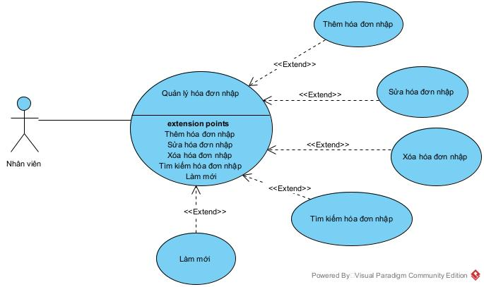

Hình 2. 6. Biểu đồ use case phân rã chức năng quản lý hóa đơn nhập

#### **1. Mục đích**

- Giúp người dùng quản lý hóa đơn nhập

**2**. **Tác nhân liên quan**

- Nhân viên

- Chủ quán

**3. Điều kiện trước**

- Người dùng phải đăng nhập hệ thống

**4. Điều kiện sau**

**-** Hệ thống hiển thị danh sách hóa đơn nhập và người dùng có thể thực hiện các chức năng quản lý hóa đơn nhập

#### **5. Dòng sự kiện chính**

|  |  |
| --- | --- |
| Hành động của tác nhân | Phản ứng của hệ thống |
| Nhân viên thực hiện chức năng thêm hóa đơn nhập | Hệ thống cập nhật thông tin hóa đơn nhập được thêm |
| Nhân viên thực hiện chức năng sửa hóa đơn nhập | Hệ thống sẽ cập nhật hóa đơn nhập được sửa |
| Nhân viên thực hiện chức năng xóa hóa đơn nhập | Hệ thống sẽ xóa hóa đơn nhập |
| Nhân viên thực hiện chức năng tìm kiếm hóa đơn nhập | Hệ thống sẽ hiển thị thông tin hóa đơn nhập cần tìm |
| Nhân viên thực hiện chức năng làm mới để nhập hóa đơn nhập | Hệ thống sẽ làm mới bản ghi để nhập hóa đơn nhập khác |

* Quản lý hóa đơn bán –UC8

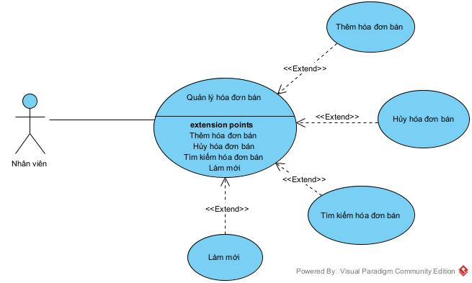

Hình 2. 7. Biểu đồ use case phân rã chức năng quản lý hóa đơn bán

#### **1. Mục đích**

- Giúp người dùng quản lý hóa đơn bán

**2**. **Tác nhân liên quan**

- Nhân viên

- Chủ quán

**3. Điều kiện trước**

- Người dùng phải đăng nhập hệ thống

**4. Điều kiện sau**

**-** Hệ thống hiển thị danh sách hóa đơn bán và người dùng có thể thực hiện các chức năng quản lý hóa đơn bán

#### **5. Dòng sự kiện chính**

|  |  |
| --- | --- |
| Hành động của tác nhân | Phản ứng của hệ thống |
| Nhân viên thực hiện chức năng thêm  hóa đơn bán | Hệ thống cập nhật thông tin hóa đơn bán được thêm |
| Nhân viên thực hiện chức năng hủy hóa đơn bán | Hệ thống sẽ cập nhật hóa đơn bán đã hủy |
| Nhân viên thực hiện chức năng tìm kiếm hóa đơn bán | Hệ thống sẽ hiển thị thông tin hóa đơn bán cần tìm |
| Nhân viên thực hiện chức năng làm mới để nhập hóa đơn bán | Hệ thống sẽ làm mới bản ghi để nhập hóa đơn bán khác |

* **Báo cáo, thống kê**

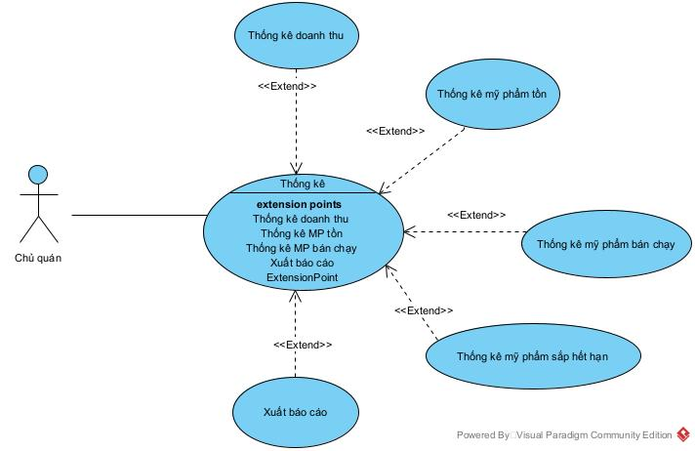

Hình 2. 8. Biểu đồ use case phân rã chức năng báo cáo, thống kê

#### **1. Mục đích**

- Giúp người dùng thực hiện báo cáo, thống kê

**2**. **Tác nhân liên quan**

- Chủ quán

**3. Điều kiện trước**

- Người dùng phải đăng nhập hệ thống

**4. Điều kiện sau**

**-** Hệ thống hiển thị nội dung thống kê và người dùng có thể thực hiện xuất báo cáo

#### **5. Dòng sự kiện chính**

|  |  |
| --- | --- |
| Hành động của tác nhân | Phản ứng của hệ thống |
| Chủ quán thực hiện chức năng thống kê mỹ phẩm tồn | Hệ thống hiển thị danh sách mỹ phẩm tồn |
| Chủ quán thực hiện chức năng thống kê mỹ phẩm bán chạy | Hệ thống hiển thị danh sách mỹ phẩm bán chạy theo thời gian đã chọn |
| Chủ quán thực hiện chức năng thống kê mỹ phẩm sắp hết hạn | Hệ thống hiển thị danh sách thống kê số ngày hết hạn của mỹ phẩm và danh sách mỹ phẩm sắp hết hạn |
| Chủ quán thực hiện chức năng thống kê doanh thu | Hệ thống hiển thị danh sách doanh thu theo ngày và biểu đồ doanh thu theo từng tháng trong năm |

## Biểu đồ lớp thực thể

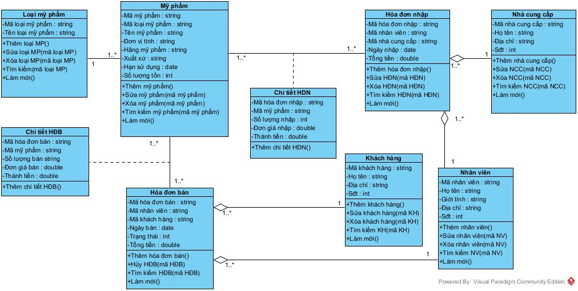

Hình 2. 9. Biểu đồ lớp thực thể

## Thiết kế CSDL [2]

### Lược đồ CSDL

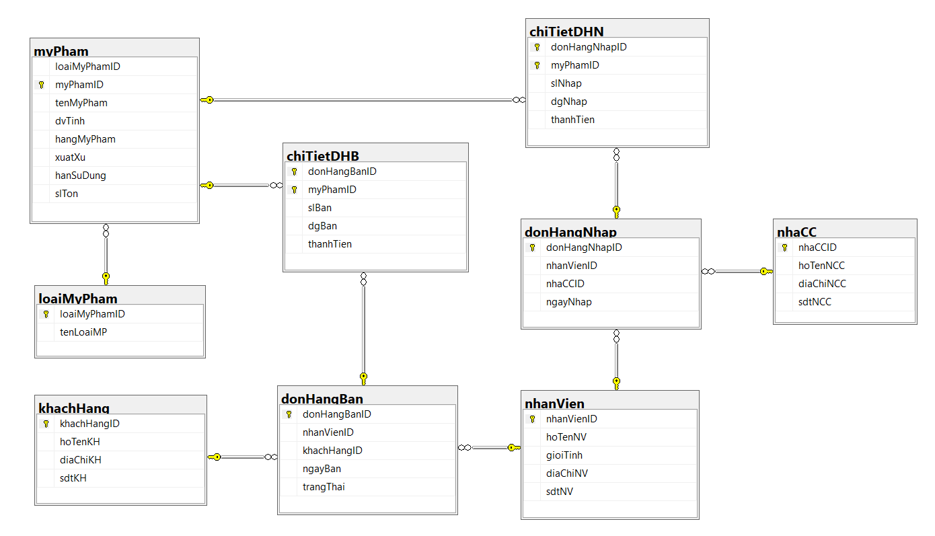

*Hình 2. 10. Lược đồ CSDL*

### Mô tả chi tiết từng bảng trong CSDL

#### **Mô tả chi tiết bảng Loại mỹ phẩm**

Bảng 2. 1. Mô tả chi tiết bảng loại mỹ phẩm

|  |  |  |  |  |
| --- | --- | --- | --- | --- |
| **STT** | **Thuộc tính** | **Kiểu dữ liệu** | **Ràng buộc** | **Ý nghĩa** |
| 1 | loaiMyPhamID | Char | Primary key | Mã loại mỹ phẩm |
| 2 | tenLoaiMyPham | nvarchar | Not null | Tên loại mỹ phẩm |

#### **Mô tả chi tiết bảng Mỹ phẩm**

Bảng 2. 2. Mô tả chi tiết bảng mỹ phẩm

|  |  |  |  |  |
| --- | --- | --- | --- | --- |
| **STT** | **Thuộc tính** | **Kiểu dữ liệu** | **Ràng buộc** | **Ý nghĩa** |
| 1 | loaiMyPhamID | Char | Foreign key | Mã loại mỹ phẩm |
| 2 | myPhamID | Char | Primary key | Mã mỹ phẩm |
| 3 | tenMyPham | nvarchar | Not null | Tên mỹ phẩm |
| 4 | dvTinh | nvarchar |  | Đơn vị tính |
| 5 | hangMyPham | nvarchar |  | Hãng mỹ phẩm |
| 6 | xuatXu | nvarchar |  | Xuất xứ |
| 7 | hanSuDung | date |  | Hạn sử dụng |
| 8 | slTon | tinyint | Default | Số lượng tồn |

#### **Mô tả chi tiết bảng Nhân viên**

Bảng 2. 3. Mô tả chi tiết bảng nhân viên

|  |  |  |  |  |
| --- | --- | --- | --- | --- |
| **STT** | **Thuộc tính** | **Kiểu dữ liệu** | **Ràng buộc** | **Ý nghĩa** |
| 1 | nhanVienID | char | Primary key | Mã nhân viên |
| 2 | hoTenNV | nvarchar | Not null | Họ tên nhân viên |
| 3 | gioiTinh | nvarchar | Not null | Giới tính |
| 4 | diaChiNV | nvarchar |  | Địa chỉ nhân viên |
| 5 | sdtNV | char | Check | Số điện thoại nhân viên |

#### **Mô tả chi tiết bảng Khách hàng**

Bảng 2. 4. Mô tả chi tiết bảng khách hàng

|  |  |  |  |  |
| --- | --- | --- | --- | --- |
| STT | Thuộc tính | Kiểu dữ liệu | Ràng buộc | Ý nghĩa |
| 1 | khachHangID | char | Primary key | Mã khách hàng |
| 2 | hoTenKH | nvarchar | Not null | Họ tên khách hàng |
| 3 | diaChiKH | nvarchar |  | Địa chỉ khách hàng |
| 4 | sdtKH | char | Default | Số điện thoại khách hàng |

#### **Mô tả chi tiết bảng Nhà cung cấp**

Bảng 2. 5. Mô tả chi tiết bảng nhà cung cấp

|  |  |  |  |  |
| --- | --- | --- | --- | --- |
| **STT** | **Thuộc tính** | **Kiểu dữ liệu** | **Ràng buộc** | **Ý nghĩa** |
| 1 | NhaCCID | char | Primary key | Mã nhà cung cấp |
| 2 | hoTenNCC | nvarchar | Not null | Họ tên nhà cung cấp |
| 3 | diaChiNCC | nvarchar |  | Địa chỉ nhà cung cấp |
| 4 | sdtNCC | char | Check | Số điện nhà cung cấp |

#### **Mô tả chi tiết bảng Hóa đơn nhập**

Bảng 2. 6. Mô tả chi tiết bảng hóa đơn nhập

|  |  |  |  |  |
| --- | --- | --- | --- | --- |
| **STT** | **Thuộc tính** | **Kiểu dữ liệu** | **Ràng buộc** | **Ý nghĩa** |
| 1 | donHangNhapID | char | Primary key | Mã đơn hàng nhập |
| 2 | nhanVienID | char | Foreign key | Mã nhân viên |
| 3 | nhaCCID | char | Foreign key | Mã nhà cung cấp |
| 4 | ngayNhap | date |  | Ngày nhập |

#### **Mô tả chi tiết bảng Chi tiết hóa đơn nhập**

Bảng 2. 7. Mô tả bảng chi tiết hóa đơn nhập

|  |  |  |  |  |
| --- | --- | --- | --- | --- |
| **STT** | **Thuộc tính** | **Kiểu dữ liệu** | **Ràng buộc** | **Ý nghĩa** |
| 1 | donHangNhapID | char | Primary key | Mã đơn hàng nhập |
| 2 | myPhamID | char | Foreign key | Mã mỹ phẩm |
| 3 | slNhap | tinyint | Check | Số lượng nhập |
| 4 | dgNhap | float | Check | Đơn giá nhập |
| 5 | thanhTien | float |  | Thành tiền |

#### **Mô tả chi tiết bảng Hóa đơn bán**

Bảng 2. 8. Mô tả chi tiết bảng hóa đơn bán

|  |  |  |  |  |
| --- | --- | --- | --- | --- |
| **STT** | **Thuộc tính** | **Kiểu dữ liệu** | **Ràng buộc** | **Ý nghĩa** |
| 1 | donHangBanID | char | Primary key | Mã đơn hàng bán |
| 2 | nhanVienID | char | Foreign key | Mã nhân viên |
| 3 | khachHangID | char | Foreign key | Mã khách hàng |
| 4 | ngayBan | date |  | Ngày bán |
| 5 | trangThai | int | Default | Trạng thái |

#### **Mô tả chi tiết bảng Chi tiết hóa đơn bán**

Bảng 2. 9. Mô tả bảng chi tiết hóa đơn bán

|  |  |  |  |  |
| --- | --- | --- | --- | --- |
| **STT** | **Thuộc tính** | **Kiểu dữ liệu** | **Ràng buộc** | **Ý nghĩa** |
| 1 | donHangBanID | char | Primary key | Mã hóa đơn bán |
| 2 | myPhamID | char | Foreign key | Mã mỹ phẩm |
| 3 | slBan | Tinyint | Check | Số lượng bán |
| 4 | dgban | Float | Check | Đơn giá bán |
| 5 | thanhTien | float |  | Thành tiền |

# XÂY DỰNG ỨNG DỤNG WINDOWS FORMS

## Triển khai các chức năng nghiệp vụ [3] [4]

Để xây dựng được các chức năng nghiệp vụ theo thiết kế đã được trình bày ở chương 2, đồ án đã sử dụng lập trình windows Form trên ngôn ngữ lập trình C# kết nối với cơ sở dữ liệu SQL Server để thiết kế giao diện và thao tác dữ liệu các form theo yêu cầu. Tiếp theo, đồ án sẽ trình bày các kỹ thuật được sử dụng để xây dựng các form

### Chức năng đăng nhập

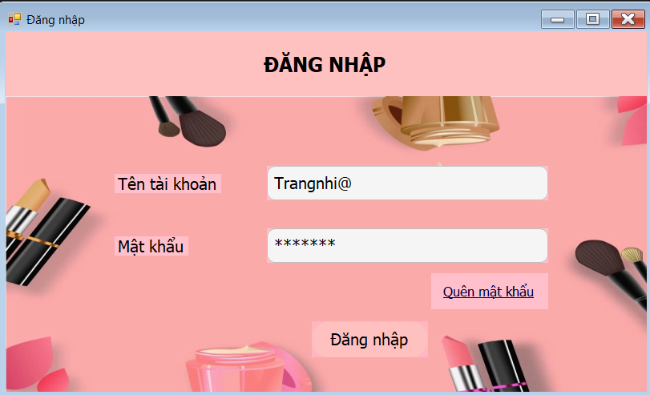

Hình 3. 1. Giao diện chức năng đăng nhập

Bảng 3. 1. Bảng mô tả chức năng đăng nhập

|  |  |  |  |
| --- | --- | --- | --- |
| **STT** | **Tên thành phần** | **Kiểu** | **Mô tả** |
| **1** | btnDangNhap | Button | Khi nhấn vào button Đăng nhập, nếu thông tin Tên tài khoản và Mật khẩu đúng sẽ hiển thị form Trang chủ, nếu thông tin sai sẽ báo lỗi |
| **2** | txtTenTK | Textbox | Dùng nhập tên tài khoản |
| **3** | txtMK | Textbox | Dùng nhập mật khẩu |

### Chức năng quản lý loại mỹ phẩm

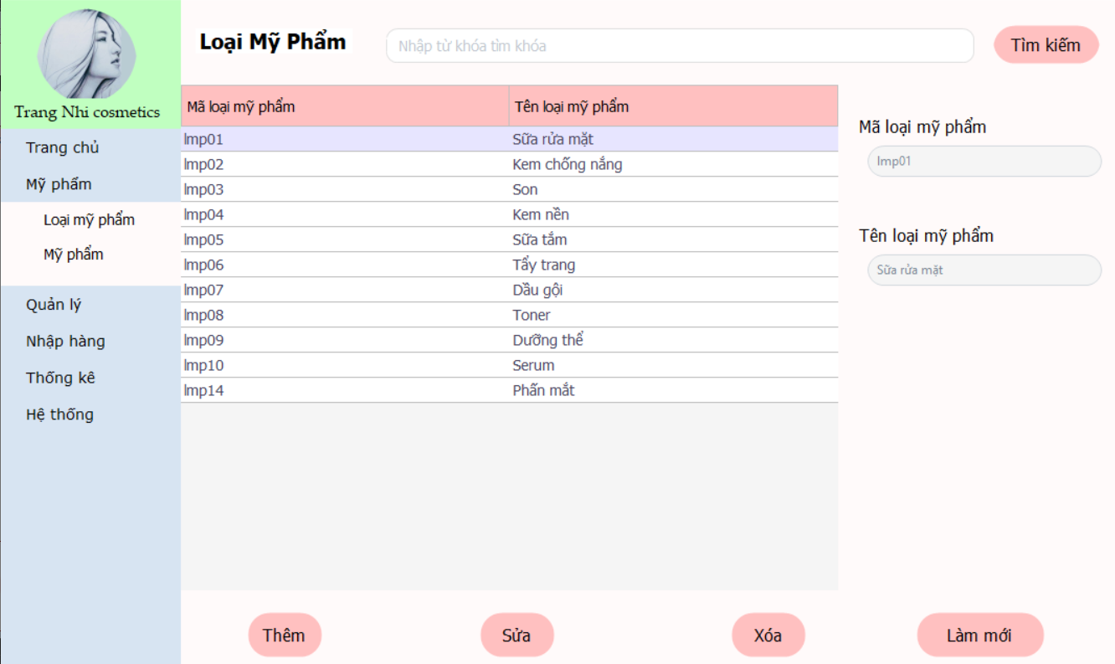

Hình 3. 2. Giao diện chức năng quản lý loại mỹ phẩm

Bảng 3. 2. Mô tả chức năng quản lý loại mỹ phẩm

|  |  |  |  |
| --- | --- | --- | --- |
| **STT** | **Tên thành phần** | **Kiểu** | **Mô tả** |
| **1** | btnTimKiem | Button | Khi nhấn vào button Tìm kiếm sẽ hiển thị danh sách loại mỹ phẩm theo từ khóa |
| **2** | btnThem | Button | Khi nhấn vào button Thêm hệ thống sẽ thêm thông tin loại mỹ phẩm |
| **3** | btnSua | Button | Khi nhấn vào button Sửa hệ thống sửa thông tin loại mỹ phẩm |
| **4** | btnXoa | Button | Khi nhấn vào button Xóa hệ thống xóa thông tin loại mỹ phẩm |
| **5** | btnLamMoi | Button | Khi nhấn vào button Làm mới hệ thống sẽ xóa hết thông tin loại mỹ phẩm đang hiển thị trên textbox để nhập thông tin mới |
| **6** | txtTimKiem | Textbox | Dùng để nhập từ khóa tìm kiếm |
| **7** | txtMa | Textbox | Dùng để nhập mã loại mỹ phẩm |
| **8** | txtTen | Textbox | Dùng để nhập tên loại mỹ phẩm |
| **9** | dgvLoaiMP | DataGridView | Dùng để hiện danh sách loại mỹ phẩm |

* Khi form load lấy về danh sách loại mỹ phẩm từ DataBase, hiển thị thông tin lên dgvLoaiMP.
* Khi người dùng chọn loại mỹ phẩm trên dgvLoaiMP thì hiển thị thông tin của loại mỹ phẩm đó lên các điều khiển tương ứng.
* Khi thêm hệ thống sẽ kiểm tra xem đã tồn tại mã loại mỹ phẩm đó chưa. Nếu chưa, thực hiện việc thêm sau đó hiện thị thông báo thành công, hiện thông tin vừa thêm lên dgvLoaiMP. Nếu đã tồn tại mã loại mỹ phẩm đó ngừng việc thêm và hiển thị thông báo mã đã tồn tại.
* Khi người dùng muốn thực hiện việc xoá hoặc sửa thông tin, người dùng cần chọn thông tin muốn tương tác trên dgvLoaiMP, thực hiện sửa thông tin (nếu muốn sửa) , sau đó click vào button Xoá hoặc Sửa. Nếu quá trình sửa hoặc xoá thành công thì sẽ hiển thị thông báo thành công và cập nhật lại dữ liệu trong dgvLoaiMP. Nếu quá trình sửa hoặc xoá thất bại sẽ thông báo lỗi.
* Khi người dùng muốn thực hiện việc tìm kiếm thông tin loại mỹ phẩm, người dùng cần nhập thông tin muốn tìm kiếm vào ô txtTimKiem. Nếu có thông tin trùng khớp với thông tin tìm kiếm thì hệ thống sẽ hiển thị ra màn hình.

### Chức năng quản lý mỹ phẩm

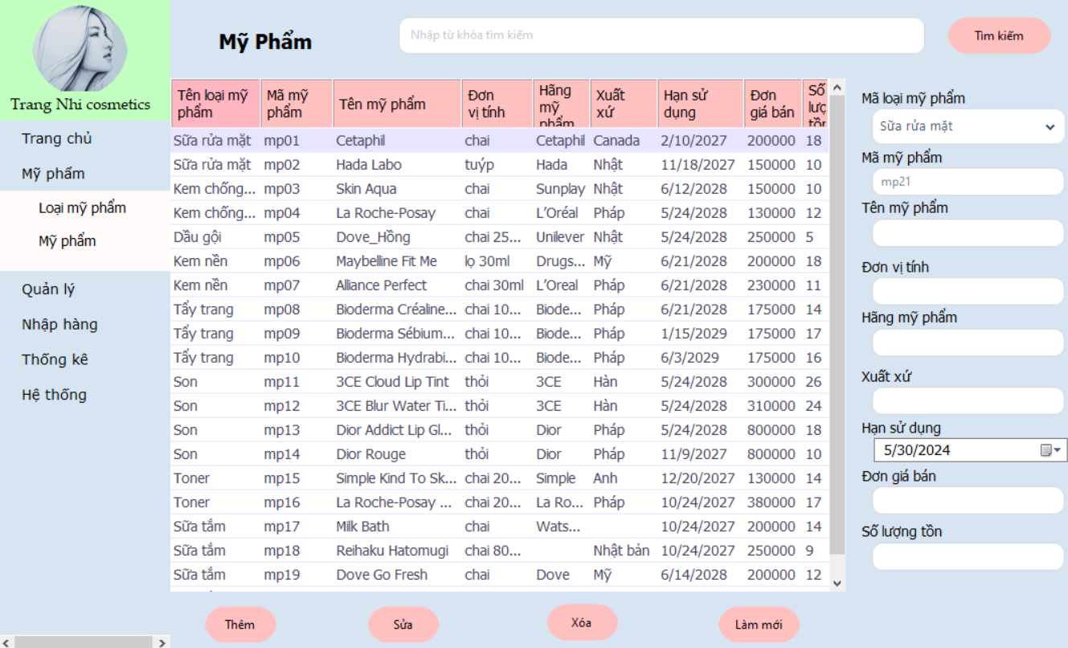

Hình 3. 3. Giao diện chức năng quản lý mỹ phẩm

Bảng 3. 3. Mô tả chức năng quản lý mỹ phẩm

|  |  |  |  |
| --- | --- | --- | --- |
| **STT** | **Tên thành phần** | **Kiểu** | **Mô tả** |
| **1** | btnTimKiem | Button | Khi nhấn vào button Tìm kiếm sẽ hiển thị danh sách mỹ phẩm theo từ khóa |
| **2** | btnThem | Button | Khi nhấn vào button Thêm hệ thống sẽ thêm thông tin mỹ phẩm |
| **3** | btnSua | Button | Khi nhấn vào button Sửa hệ thống sửa thông tin mỹ phẩm |
| **4** | btnXoa | Button | Khi nhấn vào button Xóa hệ thống xóa thông tin mỹ phẩm |
| **5** | btnLamMoi | Button | Khi nhấn vào button Làm mới hệ thống sẽ xóa hết thông tin mỹ phẩm đang hiển thị trên textbox để nhập thông tin mới |
| **6** | txtTimKiem | Textbox | Dùng để nhập từ khóa tìm kiếm |
| **7** | cbxLMP | Combobox | Dùng để chọn tên loại mỹ phẩm |
| **8** | txtMaMP | Textbox | Dùng để nhập mã mỹ phẩm |
| **9** | txtTen | Textbox | Dùng để nhập tên mỹ phẩm |
| **10** | txtDvTinh | Textbox | Dùng nhập đơn vị tính |
| **11** | txtHang | Textbox | Dùng nhập hãng mỹ phẩm |
| **12** | txtXXu | Textbox | Nhập nơi xuất xứ |
| **13** | dtHan | DateTimePicker | Dùng chọn hạn sử dụng |
| **14** | txtDgBan | Textbox | Dùng nhập đơn giá bán |
| **15** | txtSlTon | Textbox | Dùng nhập số lượng tồn |
| **16** | dgvMyPham | DataGridView | Dùng hiển thị thông tin mỹ phẩm |

* Khi form load lấy về danh sách mỹ phẩm từ DataBase, hiển thị thông tin lên dgvMyPham.
* Khi người dùng chọn mỹ phẩm trên dgvMyPham thì hiển thị thông tin của mỹ phẩm đó lên các điều khiển tương ứng.
* Khi thêm hệ thống sẽ kiểm tra xem đã tồn tại mã mỹ phẩm đó chưa. Nếu chưa, thực hiện việc thêm sau đó hiện thị thông báo thành công, hiện thông tin vừa thêm lên dgvMyPham. Nếu đã tồn tại mã mỹ phẩm đó ngừng việc thêm và hiển thị thông báo mã đã tồn tại.
* Khi người dùng muốn thực hiện việc xoá hoặc sửa thông tin, người dùng cần chọn thông tin muốn tương tác trên dgvMyPham, thực hiện sửa thông tin (nếu muốn sửa) , sau đó click vào button Xoá hoặc Sửa. Nếu quá trình sửa hoặc xoá thành công thì sẽ hiển thị thông báo thành công và cập nhật lại dữ liệu trong dgvMyPham. Nếu quá trình sửa hoặc xoá thất bại sẽ thông báo lỗi.
* Khi người dùng muốn thực hiện việc tìm kiếm thông tin mỹ phẩm, người dùng cần nhập thông tin muốn tìm kiếm vào ô txtTimKiem. Nếu có thông tin trùng khớp với thông tin tìm kiếm thì hệ thống sẽ hiển thị ra màn hình.

### Chức năng quản lý nhà cung cấp

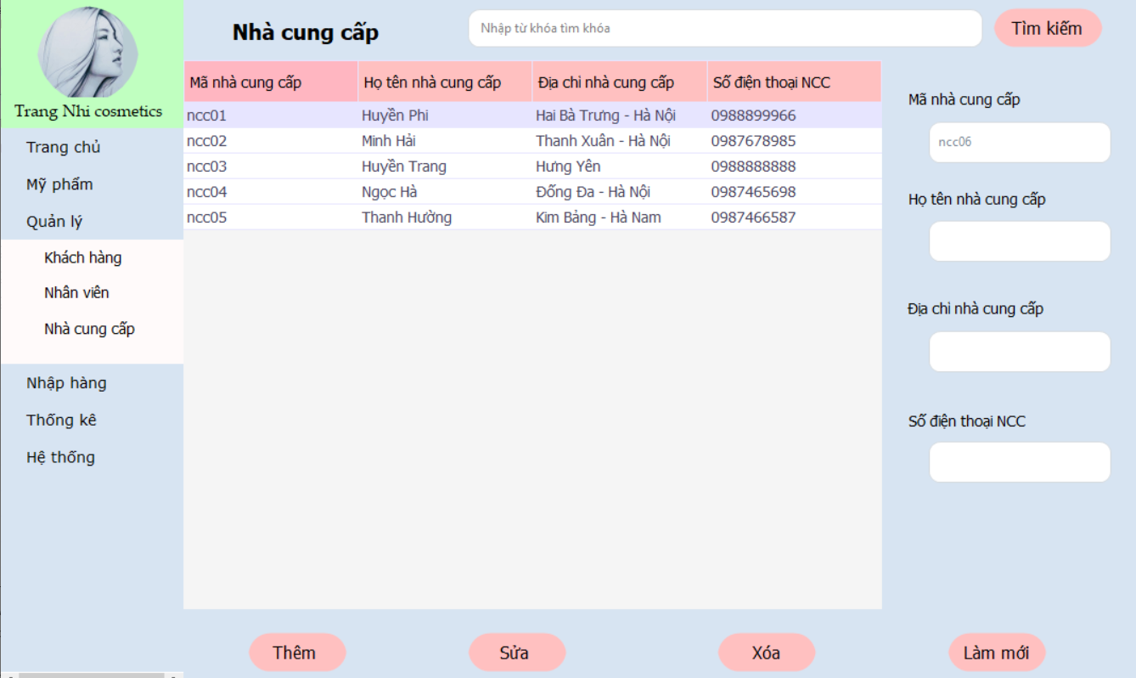

Hình 3. 4. Giao diện chức năng quản lý nhà cung cấp

Bảng 3. 4. Mô tả chức năng quản lý nhà cung cấp

|  |  |  |  |
| --- | --- | --- | --- |
| **STT** | **Tên thành phần** | **Kiểu** | **Mô tả** |
| **1** | btnTimKiem | Button | Khi nhấn vào button Tìm kiếm sẽ hiển thị danh sách nhà cung cấp theo từ khóa |
| **2** | btnThem | Button | Khi nhấn vào button Thêm hệ thống sẽ thêm thông tin nhà cung cấp |
| **3** | btnSua | Button | Khi nhấn vào button Sửa hệ thống sửa thông tin nhà cung cấp |
| **4** | btnXoa | Button | Khi nhấn vào button Xóa hệ thống xóa thông tin nhà cung cấp |
| **5** | btnLamMoi | Button | Khi nhấn vào button Làm mới hệ thống sẽ xóa hết thông tin nhà cung cấp đang hiển thị trên textbox để nhập thông tin mới |
| **6** | txtTimKiem | Textbox | Dùng để nhập từ khóa tìm kiếm |
| **7** | txtMa | Textbox | Dùng để nhập mã nhà cung cấp |
| **8** | txtTen | Textbox | Dùng để nhập tên nhà cung cấp |
| **9** | txtDiaChi | Textbox | Dùng để nhập địa chỉ nhà cung cấp |
| **10** | txtSĐT | Textbox | Dùng để nhập số điện thoại nhà cung cấp |
| **11** | dgvNCC | DataGridView | Dùng để hiển thị danh sách nhà cung cấp |

* Khi form load lấy về danh sách nhà cung cấp từ DataBase, hiển thị thông tin lên dgvNCC.
* Khi người dùng chọn nhà cung cấp trên dgvNCC thì hiển thị thông tin của nhà cung cấp đó lên các điều khiển tương ứng.
* Khi thêm hệ thống sẽ kiểm tra xem đã tồn tại mã nhà cung cấp đó chưa. Nếu chưa, thực hiện việc thêm sau đó hiện thị thông báo thành công, hiện thông tin vừa thêm lên dgvNCC. Nếu đã tồn tại mã nhà cung cấp đó ngừng việc thêm và hiển thị thông báo mã đã tồn tại.
* Khi người dùng muốn thực hiện việc xoá hoặc sửa thông tin, người dùng cần chọn thông tin muốn tương tác trên dgvNCC, thực hiện sửa thông tin (nếu muốn sửa) , sau đó click vào button Xoá hoặc Sửa. Nếu quá trình sửa hoặc xoá thành công thì sẽ hiển thị thông báo thành công và cập nhật lại dữ liệu trong dgvNCC. Nếu quá trình sửa hoặc xoá thất bại sẽ thông báo lỗi.
* Khi người dùng muốn thực hiện việc tìm kiếm thông tin nhà cung cấp, người dùng cần nhập thông tin muốn tìm kiếm vào ô txtTimKiem. Nếu có thông tin trùng khớp với thông tin tìm kiếm thì hệ thống sẽ hiển thị ra màn hình.

### Chức năng quản lý nhân viên

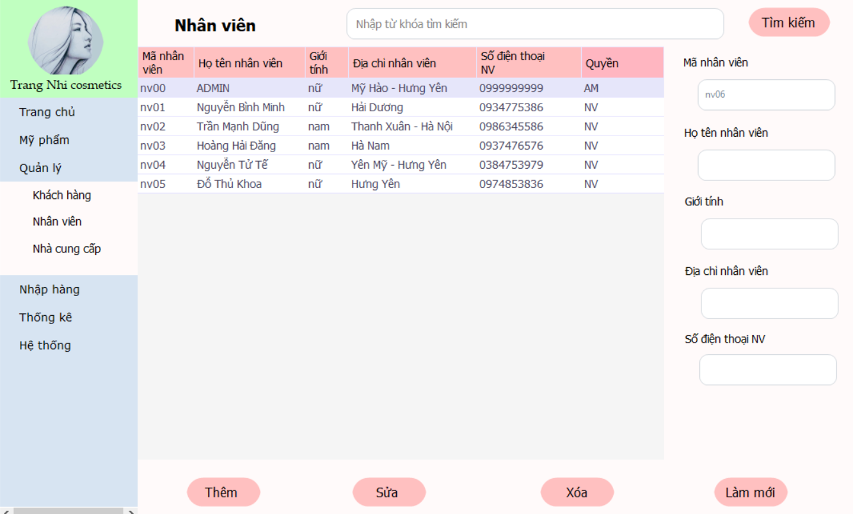

Hình 3. 5. Giao diện chức năng quản lý nhân viên

Bảng 3. 5. Mô tả chức năng quản lý nhân viên

|  |  |  |  |
| --- | --- | --- | --- |
| **STT** | **Tên thành phần** | **Kiểu** | **Mô tả** |
| **1** | btnTimKiem | Button | Khi nhấn vào button Tìm kiếm sẽ hiển thị danh sách nhân viên theo từ khóa |
| **2** | btnThem | Button | Khi nhấn vào button Thêm hệ thống sẽ thêm thông tin nhân viên |
| **3** | btnSua | Button | Khi nhấn vào button Sửa hệ thống sửa thông tin nhân viên |
| **4** | btnXoa | Button | Khi nhấn vào button Xóa hệ thống xóa thông tin nhân viên |
| **5** | btnLamMoi | Button | Khi nhấn vào button Làm mới hệ thống sẽ xóa hết thông tin nhân viên đang hiển thị trên textbox để nhập thông tin mới |
| **6** | txtTimKiem | Textbox | Dùng để nhập từ khóa tìm kiếm |
| **7** | txtMa | Textbox | Dùng để nhập mã nhân viên |
| **8** | txtTen | Textbox | Dùng để nhập tên nhân viên |
| **9** | txtGT | Textbox | Dùng để nhập giới tính nhân viên |
| **10** | txtDiaChi | Textbox | Dùng để nhập địa chỉ nhân viên |
| **11** | txtSĐT | Textbox | Dùng để nhập số điện thoại nhân viên |
| **12** | dgvNV | DataGridView | Dùng để hiển thị danh sách nhân viên |

* Khi form load lấy về danh sách nhân viên từ DataBase, hiển thị thông tin lên dgvNV.
* Khi người dùng chọn nhân viên trên dgvNV thì hiển thị thông tin của nhân viên đó lên các điều khiển tương ứng.
* Khi thêm hệ thống sẽ kiểm tra xem đã tồn tại mã nhân viên đó chưa. Nếu chưa, thực hiện việc thêm sau đó hiện thị thông báo thành công, hiện thông tin vừa thêm lên dgvNV. Nếu đã tồn tại mã nhân viên đó, ngừng việc thêm và hiển thị thông báo mã đã tồn tại.
* Khi người dùng muốn thực hiện việc xoá hoặc sửa thông tin, người dùng cần chọn thông tin muốn tương tác trên dgvNV, thực hiện sửa thông tin (nếu muốn sửa) , sau đó click vào button Xoá hoặc Sửa. Nếu quá trình sửa hoặc xoá thành công thì sẽ hiển thị thông báo thành công và cập nhật lại dữ liệu trong dgvNV. Nếu quá trình sửa hoặc xoá thất bại sẽ thông báo lỗi.
* Khi người dùng muốn thực hiện việc tìm kiếm thông tin nhân viên, người dùng cần nhập thông tin muốn tìm kiếm vào ô txtTimKiem. Nếu có thông tin trùng khớp với thông tin tìm kiếm thì hệ thống sẽ hiển thị ra màn hình.

### Chức năng quản lý khách hàng

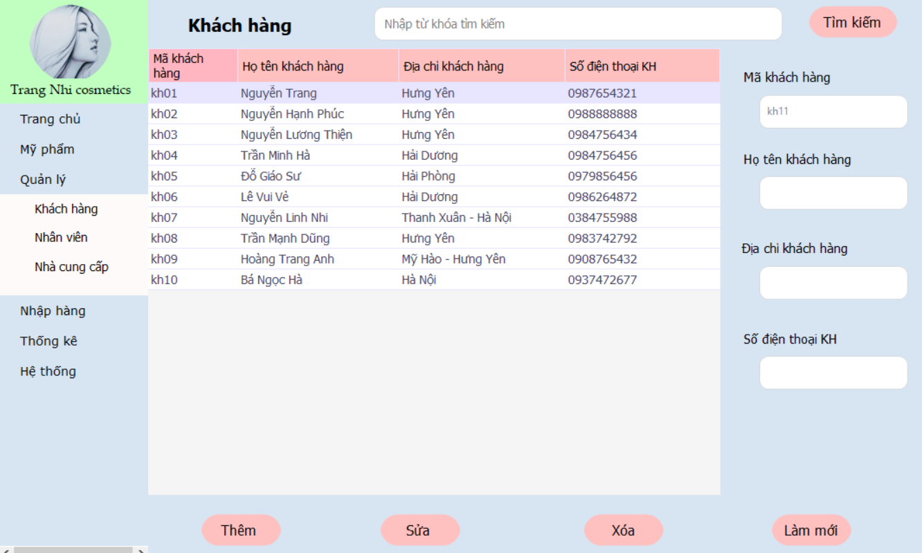

Hình 3. 6. Giao diện chức năng quản lý khách hàng

Bảng 3. 6. Mô tả chức năng quản lý khách hàng

|  |  |  |  |
| --- | --- | --- | --- |
| **STT** | **Tên thành phần** | **Kiểu** | **Mô tả** |
| **1** | btnTimKiem | Button | Khi nhấn vào button Tìm kiếm sẽ hiển thị danh sách khách hàng theo từ khóa |
| **2** | btnThem | Button | Khi nhấn vào button Thêm hệ thống sẽ thêm thông tin khách hàng |
| **3** | btnSua | Button | Khi nhấn vào button Sửa hệ thống sửa thông tin khách hàng |
| **4** | btnXoa | Button | Khi nhấn vào button Xóa hệ thống xóa thông tin khách hàng |
| **5** | btnLamMoi | Button | Khi nhấn vào button Làm mới hệ thống sẽ xóa hết thông tin khách hàng đang hiển thị trên textbox để nhập thông tin mới |
| **6** | txtTimKiem | Textbox | Dùng để nhập từ khóa tìm kiếm |
| **7** | txtMa | Textbox | Dùng nhập mã khách hàng |
| **8** | txtTen | Textbox | Dùng nhập tên khách hàng |
| **9** | txtDiaChi | Textbox | Dùng nhập địa chỉ khách hàng |
| **10** | txtSĐT | Textbox | Dùng nhập số điện thoại khách hàng |
| **11** | dgvKH | DataGridView | Dùng hiển thị danh sách khách hàng |

* Khi form load lấy về danh sách khách hàng từ DataBase, hiển thị thông tin lên dgvKH.
* Khi người dùng chọn khách hàng trên dgvKH thì hiển thị thông tin của khách hàng đó lên các điều khiển tương ứng.
* Khi thêm hệ thống sẽ kiểm tra xem đã tồn tại mã khách hàng đó chưa. Nếu chưa, thực hiện việc thêm sau đó hiện thị thông báo thành công, hiện thông tin vừa thêm lên dgvKH. Nếu đã tồn tại mã khách hàng đó, ngừng việc thêm và hiển thị thông báo mã đã tồn tại.
* Khi người dùng muốn thực hiện việc xoá hoặc sửa thông tin, người dùng cần chọn thông tin muốn tương tác trên dgvKH, thực hiện sửa thông tin (nếu muốn sửa) , sau đó click vào button Xoá hoặc Sửa. Nếu quá trình sửa hoặc xoá thành công thì sẽ hiển thị thông báo thành công và cập nhật lại dữ liệu trong dgvKH. Nếu quá trình sửa hoặc xoá thất bại sẽ thông báo lỗi.
* Khi người dùng muốn thực hiện việc tìm kiếm thông tin khách hàng, người dùng cần nhập thông tin muốn tìm kiếm vào ô txtTimKiem. Nếu có thông tin trùng khớp với thông tin tìm kiếm thì hệ thống sẽ hiển thị ra màn hình.

### Chức năng quản lý hóa đơn nhập

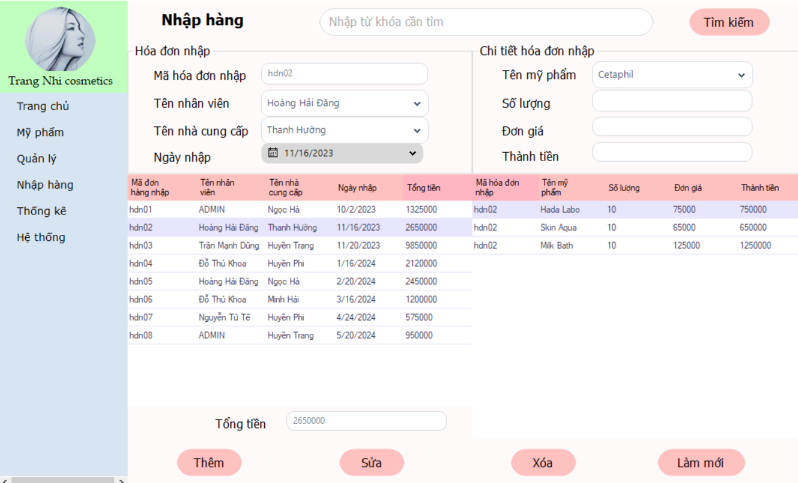

Hình 3. 7. Giao diện chức năng quản lý hóa đơn nhập

Bảng 3. 7. Mô tả chức năng quản lý hóa đơn nhập

|  |  |  |  |
| --- | --- | --- | --- |
| **STT** | **Tên thành phần** | **Kiểu** | **Mô tả** |
| **1** | btnTimKiem | Button | Khi nhấn vào button Tìm kiếm sẽ hiển thị danh sách hóa đơn nhập theo từ khóa |
| **2** | btnThem | Button | Khi nhấn vào button Thêm hệ thống sẽ thêm thông tin hóa đơn nhập và chi tiết hóa đơn nhập |
| **3** | btnSua | Button | Khi nhấn vào button Sửa hệ thống sửa thông tin hóa đơn nhập và chi tiết hóa đơn nhập |
| **4** | btnXoa | Button | Khi nhấn vào button Xóa hệ thống xóa thông tin hóa đơn nhập và chi tiết hóa đơn nhập |
| **5** | btnLamMoi | Button | Khi nhấn vào button Làm mới hệ thống sẽ xóa hết thông tin hóa đơn nhập và chi tiết hóa đơn nhập đang hiển thị trên textbox để nhập thông tin mới |
| **6** | txtTimKiem | Textbox | Dùng để nhập từ khóa tìm kiếm |
| **7** | txtMaHDN | Textbox | Dùng nhập mã hóa đơn nhập |
| **8** | cbxMaNV | Combobox | Dùng chọn tên nhân viên |
| **9** | cbxMaNCC | Combobox | Dùng chọn tên nhà cung cấp |
| **10** | dtNgayNhap | DateTimePicker | Dùng chọn ngày nhập |
| **11** | cbxMaMP | Combobox | Dùng chọn tên mỹ phẩm |
| **12** | txtSlg | Textbox | Dùng nhập số lượng nhập |
| **13** | txtDonGia | Textbox | Dùng nhập đơn giá |
| **14** | txtThanhTien | Textbox | Dùng hiển thị thành tiền |
| **15** | txtTongTien | Textbox | Dùng hiển thị tổng tiền |
| **16** | dgvHDN | DataGridView | Dùng hiển thị danh sách hóa đơn nhập |
| **17** | dgvCTHDN | DataGridView | Dùng hiển thị danh sách chi tiết HDN |

* Khi form load lấy về danh sách hóa đơn nhập từ DataBase, hiển thị thông tin lên dgvHDN.
* Khi click vào hóa đơn nhập trên dgvHDN thì thông tin chi tiết hóa đơn nhập tương ứng hiển thị lên dgvCTHDN.
* Khi người dùng chọn hóa đơn nhập trên dgvHDN hoặc chi tiết hóa đơn nhập trên dgvCTHDN thì hiển thị thông tin đó lên các điều khiển tương ứng.
* Khi thêm hệ thống sẽ kiểm tra xem đã tồn tại mã hóa đơn đó chưa. Nếu chưa, thực hiện việc thêm sau đó hiện thị thông báo thành công, hiện thông tin vừa thêm lên dgvHDN. Nếu đã tồn tại mã hóa đơn đó, ngừng việc thêm và hiển thị thông báo mã đã tồn tại.
* Khi người dùng muốn thực hiện việc xoá hoặc sửa thông tin, người dùng cần chọn thông tin muốn tương tác trên dgvHDN, thực hiện sửa thông tin (nếu muốn sửa) , sau đó click vào button Xoá hoặc Sửa. Nếu quá trình sửa hoặc xoá thành công thì sẽ hiển thị thông báo thành công và cập nhật lại dữ liệu trong dgvHDN. Nếu quá trình sửa hoặc xoá thất bại sẽ thông báo lỗi.
* Khi người dùng muốn thực hiện việc tìm kiếm thông tin hóa đơn nhập, người dùng cần nhập thông tin muốn tìm kiếm vào ô txtTimKiem. Nếu có thông tin trùng khớp với thông tin tìm kiếm thì hệ thống sẽ hiển thị ra màn hình.

### Chức năng quản lý đơn hàng bán

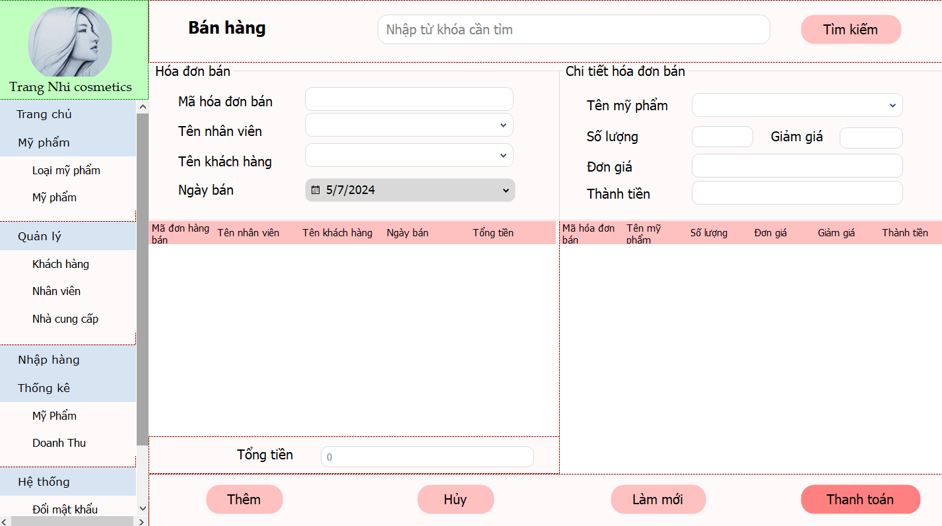

Hình 3. 8. Giao diện chức năng quản lý hóa đơn bán

Bảng 3. 8. Mô tả chức năng quản lý hóa đơn bán

|  |  |  |  |
| --- | --- | --- | --- |
| **STT** | **Tên thành phần** | **Kiểu** | **Mô tả** |
| **1** | btnTimKiem | Button | Khi nhấn vào button Tìm kiếm sẽ hiển thị danh sách hóa đơn bán theo từ khóa |
| **2** | btnThem | Button | Khi nhấn vào button Thêm hệ thống sẽ thêm thông tin hóa đơn bán và chi tiết hóa đơn bán |
| **3** | btnHuy | Button | Khi nhấn vào button Hủy, hệ thống xóa thông tin hóa đơn bán trong dgvHDB, và hiển thị thông tin hóa đơn bán vào lịch sử hủy |
| **4** | btnLamMoi | Button | Khi nhấn vào button Làm mới hệ thống sẽ xóa hết thông tin hóa đơn bán và chi tiết hóa đơn bán đang hiển thị trên textbox để nhập thông tin mới |
| **5** | btnThanhToan | Button | Khi nhấn vào button Thanh toán hệ thống hiển thị bill thanh toán |
| **6** | txtTimKiem | Textbox | Dùng nhập từ khóa tìm kiếm |
| **7** | txtMaHDB | Textbox | Dùng nhập mã hóa đơn bán |
| **8** | cbxMaNV | Combobox | Dùng chọn tên nhân viên |
| **9** | cbxMaKH | Combobox | Dùng chọn tên khách hàng |
| **10** | dtNgayBan | DateTimePicker | Dùng chọn ngày bán |
| **11** | cbxMaMP | Combobox | Dùng tên mỹ phẩm |
| **12** | txtSlg | Textbox | Dùng nhập số lượng bán |
| **13** | txtGiamGia | Textbox | Dùng nhập giảm giá |
| **14** | txtDonGia | Textbox | Dùng hiển thị đơn giá bán |
| **15** | txtThanhTien | Textbox | Dùng hiển thị thành tiền |
| **16** | txtTongTien | Textbox | Dùng hiển thị tổng tiền |
| **17** | dgvHDB | DataGridView | Dùng hiển thị danh sách hóa đơn bán |
| **18** | dgvCTHDB | DataGridView | Dùng hiển thị danh sách chi tiết HĐB |

* Khi form load lấy về danh sách hóa đơn bán từ DataBase, hiển thị thông tin lên dgvHDB.
* Khi Click vào hóa đơn bán trên dgvHDB thì hiển thị thông tin chi tiết hóa đơn bán đó lên dgvCTHDB
* Khi người dùng chọn hóa đơn bán trên dgvHDB hoặc chi tiết hóa đơn bán trên dgvCTHDB thì hiển thị thông tin đó lên các điều khiển tương ứng.
* Khi thêm hệ thống sẽ kiểm tra xem đã tồn tại mã hóa đơn đó chưa. Nếu chưa, thực hiện việc thêm sau đó hiện thị thông báo thành công, hiện thông tin vừa thêm lên dgvHDB. Nếu đã tồn tại mã hóa đơn đó, ngừng việc thêm và hiển thị thông báo mã đã tồn tại.
* Khi người dùng muốn thực hiện việc hủy hóa đơn bán, người dùng cần chọn hóa đơn muốn hủy trên dgvHDB, sau đó click vào button Hủy. Nếu quá trình Hủy thành công thì sẽ hiển thị thông báo thành công và cập nhật lại dữ liệu trong Lịch sử hủy. Nếu quá trình hủy thất bại sẽ thông báo lỗi.
* Khi người dùng muốn thực hiện việc tìm kiếm thông tin hóa đơn bán, người dùng cần nhập thông tin muốn tìm kiếm vào ô txtTimKiem. Nếu có thông tin chứa từ khóa tìm kiếm thì hệ thống sẽ hiển thị ra màn hình.
* Khi người dùng chọn Thanh toán, hệ thống hiển thị bill thanh toán với các thông tin hóa đơn bán và chi tiết hóa đơn bán. Người dùng có thể in hóa đơn cho khách.

## Triển khai các chức năng thống kê, báo cáo

* **Thống kê mỹ phẩm tồn**

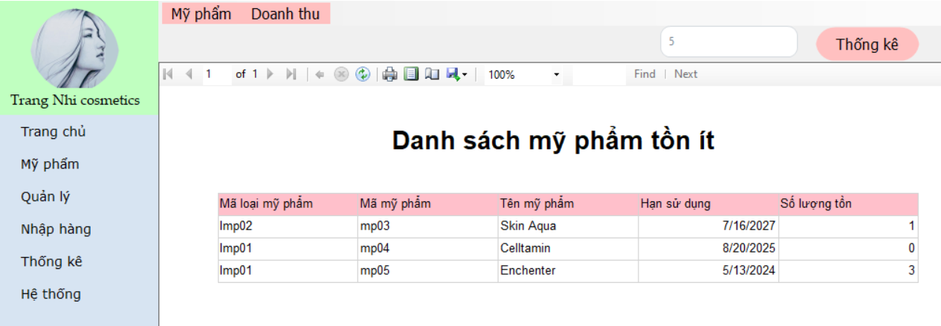

Hình 3. 9. Giao diện thống kê mỹ phẩm tồn

Bảng 3. 9. Mô tả chức năng thống kê mỹ phẩm tồn

|  |  |  |  |
| --- | --- | --- | --- |
| **STT** | **Tên thành phần** | **Kiểu** | **Mô tả** |
| **1** | btnThongKe | Button | Khi nhấn vào button Thống kê sẽ hiển thị danh sách mỹ phẩm có số lượng tồn nhỏ hơn txtTK |
| **2** | txtTK | Textbox | Dùng để nhập mức số lượng tồn |
| **3** | reportViewer1 | ReportViewer | Dùng để load danh sách thống kê mỹ phẩm tồn |

* **Thống kê mỹ phẩm bán chạy**

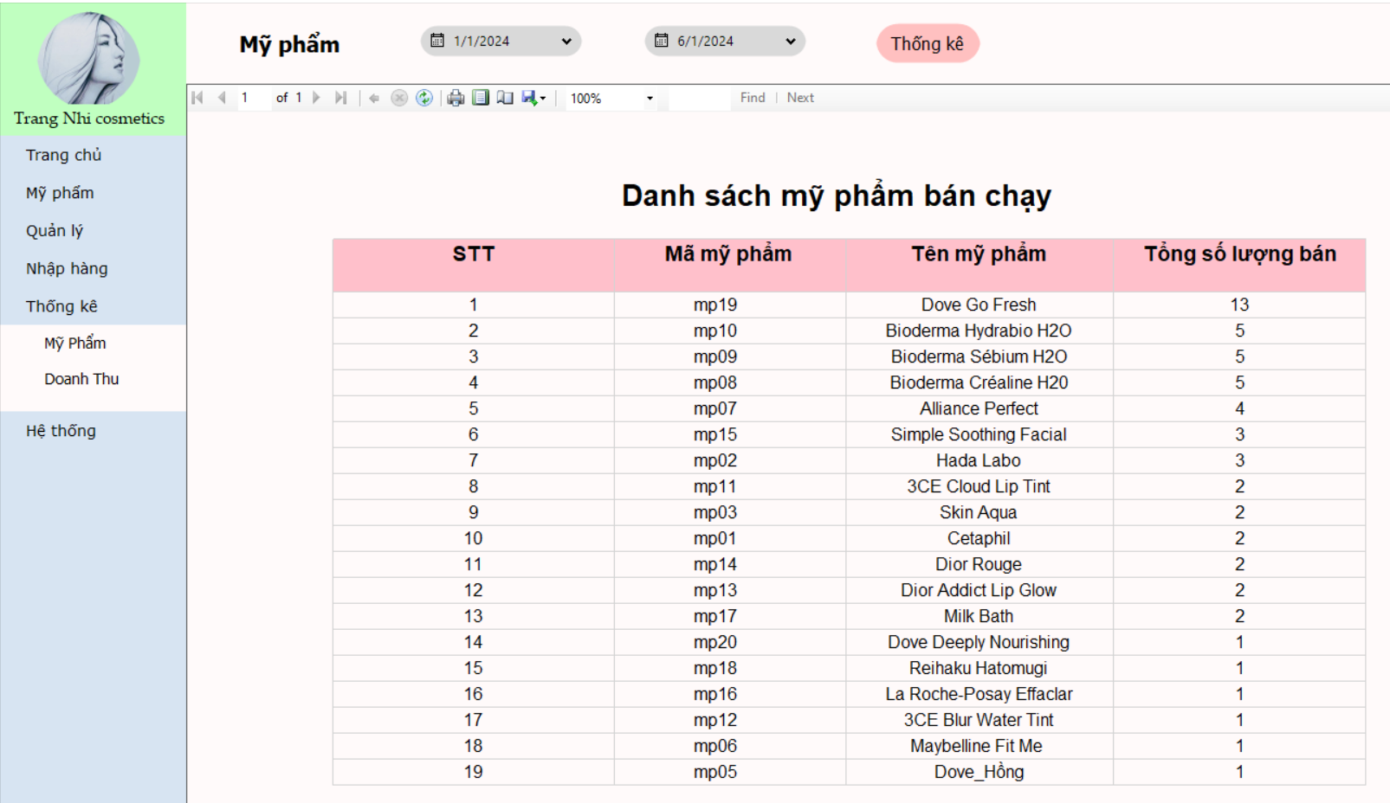

Hình 3. 10. Giao diện thống kê mỹ phẩm bán chạy

Bảng 3. 10. Mô tả chức năng thống kê mỹ phẩm bán chạy

|  |  |  |  |
| --- | --- | --- | --- |
| **STT** | **Tên thành phần** | **Kiểu** | **Mô tả** |
| **1** | btnTimKiem | Button | Khi nhấn vào button Thống kê sẽ hiển thị danh sách mỹ phẩm bán được nhiều nhất từ trên xuống dưới |
| **2** | dtpDay1 | DateTimePicker | Dùng để chọn ngày bắt đầu |
| **3** | dtpDay2 | DateTimePicker | Dùng để chọn ngày kết thúc |
| **4** | reportViewer1 | ReportViewer | Dùng để load danh sách thống kê mỹ phẩm bán chạy |

* **Thống kê mỹ phẩm sắp hết hạn sử dụng**

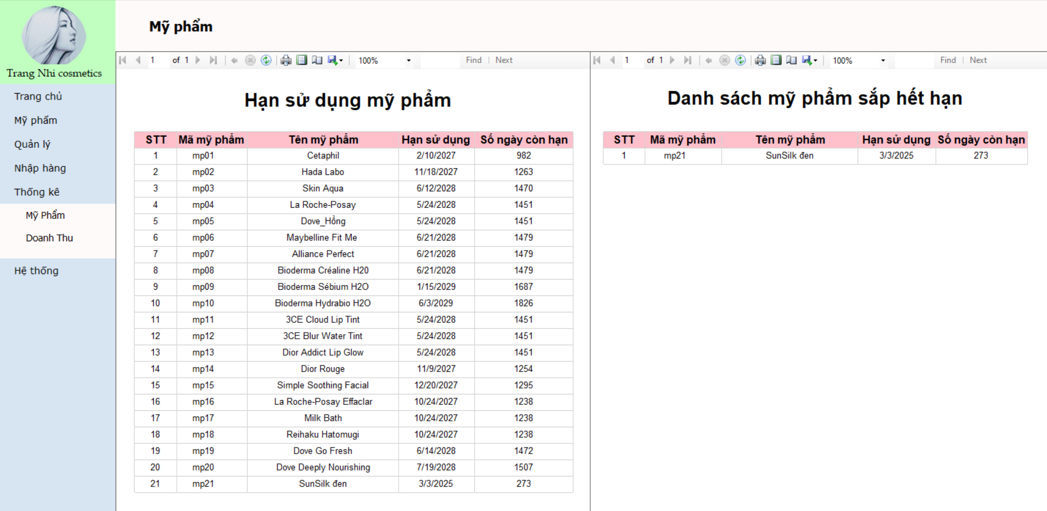

Hình 3. 11. Giao diện thống kê mỹ phẩm sắp hết hạn sử dụng

Bảng 3. 11. Mô tả chức năng thống kê mỹ phẩm sắp hết hạn

|  |  |  |  |
| --- | --- | --- | --- |
| **STT** | **Tên thành phần** | **Kiểu** | **Mô tả** |
| **1** | rvFullHan | ReportViewer | Dùng để hiện danh sách thống kê số ngày còn hạn của tất cả mỹ phẩm |
| **2** | rvHan1Nam | ReportViewer | Dùng để hiển thị danh sách mỹ phẩm có hạn sử dụng dưới 1 năm |

* **Thống kê doanh thu**

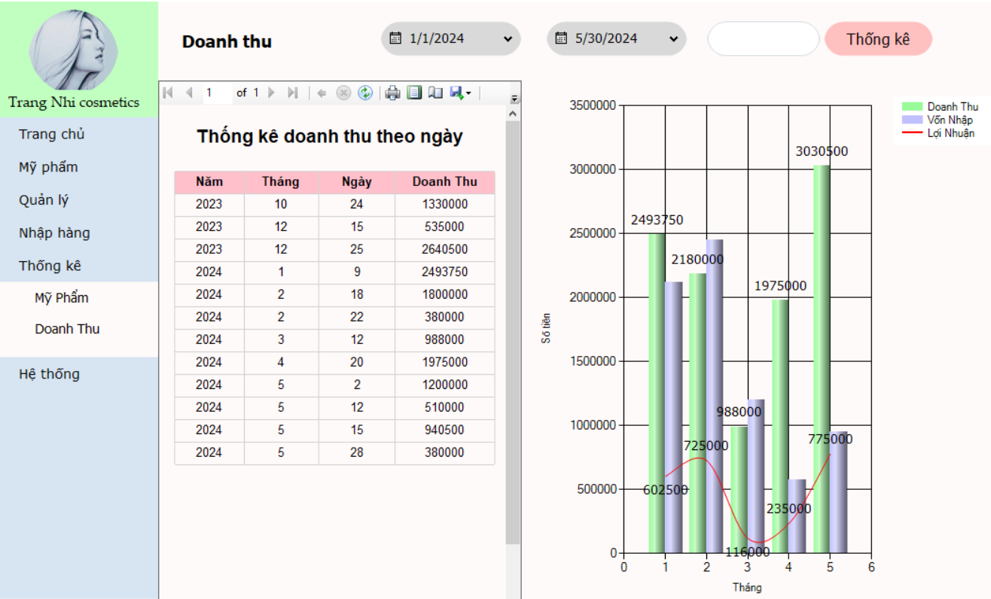

Hình 3. 12. Giao diện thống kê doanh thu

Bảng 3. 12. Mô tả chức năng thống kê doanh thu

|  |  |  |  |
| --- | --- | --- | --- |
| **STT** | **Tên thành phần** | **Kiểu** | **Mô tả** |
| **1** | btnTimKiem | Button | Khi nhấn vào button Thống kê sẽ hiển thị danh sách doanh thu theo ngày và biểu đồ doanh thu theo từng tháng trong năm txtTK |
| **2** | dtpDay1 | DateTimePicker | Dùng để chọn ngày bắt đầu |
| **3** | dtpDay2 | DateTimePicker | Dùng để chọn ngày kết thúc |
| **4** | txtTK | Textbox | Dùng để nhập năm cần thống kê |
| **5** | reportViewer1 | ReportViewer | Dùng để hiển thị danh sách doanh thu theo ngày |
| **6** | chart1 | Chart | Dùng để hiển thị biểu đồ doanh thu theo từng tháng trong năm |

## Kiểm thử và triển khai ứng dụng [5]

### Kiểm thử

* Thực thi và kiểm tra, sửa lỗi tất cả các chức năng đáp ứng yêu cầu: Xây dựng và mô tả dữ liệu/hành động cho input và kết quả cho Output.
* Kiểm thử quản lý loại mỹ phẩm
* Kiểm thử quản lý mỹ phẩm
* Kiểm thử quản lý nhà cung cấp
* Kiểm thử quản lý khách hàng
* Kiểm thử quản lý nhân viên
* Kiểm thử quản lý hóa đơn bán
* Kiểm thử quản lý hóa đơn nhập

Bảng 3. 13. Kiểm thử

|  |  |  |  |
| --- | --- | --- | --- |
| **STT** | **Tên chức năng** | **Các bước thực hiện** | **Kết quả** |
| 1 | Thêm | 1. Nhập thông tin mới cần thêm 2. Chọn chức năng thêm và kiểm tra kết quả | Thông báo với người dùng đã thêm thành công nếu mã chưa tồn tại |
| 2 | Xóa | 1. Chọn thông tin cần xóa 2. Chọn chức năng xóa 3. Xác nhận chắc chắn xóa và kiểm tra kết quả | Hệ thống thông báo xóa thành công. |
| 3 | Sửa | 1. Chọn thông tin muốn sửa và sửa thông tin hợp lệ 2. Chọn chức năng sửa 3. Xác nhận sửa và kiểm tra kết quả | Hệ thống thông báo sửa thành công |
| 4 | Tìm kiếm | 1. Nhập từ khóa muốn tìm kiếm vào ô tìm kiếm 2. Nhấn chức năng tìm kiếm và kiểm tra kết quả | Hệ thống hiển thị thông tin tương ứng từ khóa nhập (nếu không có dữ liệu phù hợp thì không hiển thị) |

### Đóng gói ứng dụng

* Quy trình đóng gói sản phẩm của đồ án

**Bước 1**: Download tệp và giải nén “DoAn1_QLMP”.

**Bước 2**: Khởi động phần mềm Visual Studio (phiên bản từ 2015 trở lên), mở tệp “DoAn1_QLMP” chọn “DoAn1_QLMP.sln”.

**Bước 3**: Bấm phím Start để chạy chương trình.

**Bước 4**: Sau khi chọn Start màn hình sẽ hiển thị giao diện chính của chương trình, bắt đầu sử dụng và trải nghiệm để hiểu hơn về chương trình

### Triển khai ứng dụng

* Môi trường phần cứng
* CPU: Pentium IV 3.0 Ghz hoặc cao hơn
* RAM: 8gb
* SSD: 120gb
* Môi trường phần mềm
* Hệ điều hành : Windows 10
* .Net Framework : 4.5
* Công cụ phát triển : Visual Studio 2022

# KẾT LUẬN

**Kết quả đạt được**

* Kiến thức:
* Biết phân tích, thiết kế phần mềm quản lý mỹ phẩm và triển khai được mô hình 3 lớp.
* Xây dựng được phần mềm quản lý mỹ phẩm bằng WinForm và ngôn ngữ lập trình C# có kết nối với cơ sở dữ liệu SQL.
* Sản phẩm:
* Xây dựng được phần mềm quản lý mỹ phẩm với giao diện dễ dùng, thực hiện được các chức năng thêm, sửa, xóa, tìm kiếm, thống kê.
* Chương trình có quản lý được loại mỹ phẩm, mỹ phẩm, nhân viên, khách hàng, nhà cung cấp, hóa đơn bán, hóa đơn nhập.

**Hạn chế của đề tài**

* Do trình độ còn hạn chế, cơ sở dữ liệu của đề tài chưa được tối ưu.
* Phần mềm quản lý ở quy mô nhỏ, chưa được tối ưu hoàn toàn.

**Hướng phát triển**

* Phát triển đề tài với quy mô rộng lớn hơn
* Xây dựng thêm những giải pháp quản lý và tối ưu cho chương trình hoàn thiện hơn, đáp ứng được nhu cầu của người sử dụng.

# TÀI LIỆU THAM KHẢO

|  |  |
| --- | --- |
| [1] | K. CNTT, Phân tích thiết kế phần mềm, Hưng Yên: Đại học SPKT Hưng Yên, 2009. |
| [2] | K. CNTT, Cơ sở dữ liệu, Hưng Yên: Đại học SPKT Hưng Yên, 2012. |
| [3] | K. CNTT, Lập trình ứng dụng windows forms, Hưng Yên: Đại học SPKT Hưng Yên, 2019. |
| [4] | W3schools, "W3schools," [Online]. Available: https://www.w3schools.com/. |
| [5] | K. CNTT, Kiểm thử phần mềm, Hưng Yên: Đại học SPKT Hưng Yên, 2016. |